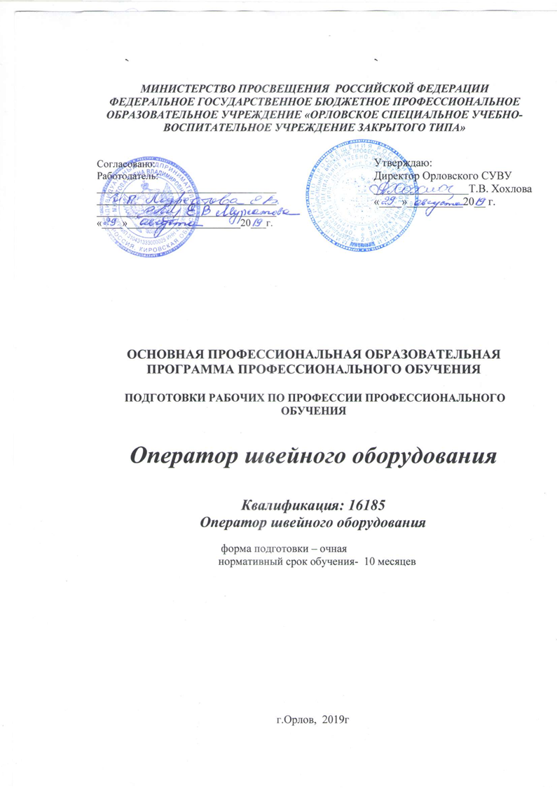ОГЛАВЛЕНИЕ
1. | ОБЩИЕ ПОЛОЖЕНИЯ | 4
1.1. | Нормативно-правовые основы разработки программы подготовки рабочих | 4
1.2. | Срок освоения программы | 4
2. | ХАРАКТЕРИСТИКА ПРОФЕССИОНАЛЬНОЙ ДЕЯТЕЛЬНОСТИ ВЫПУСКНИКОВ И ТРЕБОВАНИЯ К РЕЗУЛЬТАТАМ ОСВОЕНИЯ ПРОГРАММЫ ПОДГОТОВКИ КВАЛИФИЦИРОВАННЫХ РАБОЧИХ | 4
2.1. | Область и объекты профессиональной деятельности | 4
2.2. | Виды профессиональной деятельности и компетенции выпускника | 5
2.3. | Планируемые результаты освоения образовательной программы | 6
2.3.1. | Общие компетенции | 6
2.3.2. | Профессиональные компетенции | 10
3. | ДОКУМЕНТЫ, ОПРЕДЕЛЯЮЩИЕ СОДЕРЖАНИЕ И ОРГАНИЗАЦИЮ ОБРАЗОВАТЕЛЬНОГО ПРОЦЕССА | 12
3.1. | Учебный план | 12
3.2. | Рабочие программы учебных дисциплин. Профессиональных модулей, учебной и производственной практики | 13

Программа подготовки квалифицированных рабочих федерального государственного бюджетного профессионального образовательного учреждения «Орловское специальное учебно-воспитательное учреждение закрытого типа» составлена в соответствии с Приказом Министерства образования и науки РФ от 18 апреля 2013 г. N 292 "Об утверждении Порядка организации и осуществления образовательной деятельности по основным программам профессионального обучения" с изменениями и дополнениями от: 21 августа 2013 г., 20 января, 26 мая, 27 октября 2015 г, зарегистрировано в Минюсте РФ 15 мая 2013 г., Регистрационный N 28395.

Организация разработчик: Федеральное государственное бюджетное профессиональное образовательное учреждение «Орловское специальное учебно-воспитательное учреждение закрытого типа»
612270,РФ, Кировская область, г. Орлов, ул. Большевиков,4.
Телефон:(83365) 2-10-33 Факс:(83365) 2-10-91
Электронный адрес: spetz@pu1.kirov.ru
ОКПО 02537276 ОКОНХ 92200
ИНН/КПП 4336000820/433601001

1. ОБЩИЕ ПОЛОЖЕНИЯ

1.1. Нормативно-правовые основы разработки программы подготовки квалифицированных рабочих
Программа подготовки квалифицированных рабочих по профессии 16185 «Оператор швейного оборудования» представляет собой комплекс нормативно-методической документации, регламентирующей содержание, организацию и оценку качества подготовки обучающихся и выпускников.
Нормативную правовую основу разработки программы подготовки квалифицированных рабочих, служащих составляют:
- Федеральный Закон от 29.12.2012 г. № 273-ФЗ «Об образовании в Российской Федерации»;
Приказ Министерства просвещения РФ от 25 апреля 2019 г. № 208 “О внесении изменений в Перечень профессий рабочих, должностей служащих, по которым осуществляется профессиональное обучение, утвержденный приказом Министерства образования и науки Российской Федерации от 2 июля 2013 г. № 513”, Зарегистрировано в Минюсте РФ 24 июня 2019 г., регистрационный № 55009
- Приказ Министерства образования и науки РФ от 18 апреля 2013 г. N 292 "Об утверждении Порядка организации и осуществления образовательной деятельности по основным программам профессионального обучения" с изменениями и дополнениями от: 21 августа 2013 г., 20 января, 26 мая, 27 октября 2015 г, зарегистрировано в Минюсте РФ 15 мая 2013 г., Регистрационный N 28395.
- Методические документы Минобрнауки России.

1.2. Срок освоения программы
Срок освоения ППКРС по профессии 16185 «Оператор швейного оборудования» составляет 10 мес.

2. ХАРАКТЕРИСТИКА ПРОФЕССИОНАЛЬНОЙ ДЕЯТЕЛЬНОСТИ ВЫПУСКНИКОВ И ТРЕБОВАНИЯ К РЕЗУЛЬТАТАМ ОСВОЕНИЯ ПРОГРАММЫ ПОДГОТОВКИ КВАЛИФИЦИРОВАННЫХ РАБОЧИХ, СЛУЖАЩИХ

2.1. Область и объекты профессиональной деятельности

Выполнение технологических операций по обработке деталей и узлов швейных изделий на специальных швейных машинах, автоматическом и полуавтоматическом оборудовании предприятий легкой промышленности, специализированных по видам производств и ассортиментной группе изделий.

2.2. Виды профессиональной деятельности и компетенции выпускника:
В результате освоения ППКРС, студенты должны овладеть следующими основными видами профессиональной деятельности (ВПД), общими (ОК) и профессиональными (ПК) компетенциями.
Общие компетенции выпускника
ОК 01. Выбирать способы решения задач профессиональной деятельности применительно к различным контекстам;
ОК 02. Осуществлять поиск, анализ и интерпретацию информации, необходимой для выполнения задач профессиональной деятельности;
ОК 03. Планировать и реализовывать собственное профессиональное и личностное развитие;
ОК 04. Работать в коллективе и команде, эффективно взаимодействовать с коллегами, руководством, клиентами;
ОК 05. Осуществлять устную и письменную коммуникацию на государственном языке Российской Федерации с учетом особенностей социального и культурного контекста;
ОК 06. Проявлять гражданско-патриотическую позицию, демонстрировать
осознанное поведение на основе традиционных общечеловеческих ценностей;
ОК 07. Содействовать сохранению окружающей среды, ресурсосбережению, эффективно действовать в чрезвычайных ситуациях;
ОК 08. Использовать средства физической культуры для сохранения и укрепления здоровья в процессе профессиональной деятельности и поддержания необходимого уровня физической подготовленности;
ОК 09. Использовать информационные технологии в профессиональной деятельности;
ОК 10. Пользоваться профессиональной документацией на государственном и иностранном языках;
ОК 11. Использовать знания по финансовой грамотности, планировать предпринимательскую деятельность в профессиональной сфере.
Профессиональные компетенции
1. Выполнение работ по обработке текстильных изделий из различных материалов.
ПК 1.1. Выполнять операции вручную или на машинах, автоматическом или полуавтоматическом оборудовании по пошиву деталей, узлов, изделий из текстильных материалов.
ПК 1.2. Контролировать соответствие цвета деталей, изделий, ниток, прикладных материалов.
ПК 1.3. Контролировать качество кроя и качество выполненных операций.
ПК 1.4. Устранять мелкие неполадки в работе оборудования.
ПК 1.5. Соблюдать правила безопасного труда.

2.3. Планируемые результаты освоения образовательной программы

2.3.1. Общие компетенции

Код  компетенции | Формулировка компетенции | Знания, умения
ОК 01 | Выбирать способы решения задач профессиональной деятельности, применительно к различным контекстам | Умения: распознавать задачу и/или проблему в профессиональном и/или социальном контексте; анализировать задачу и/или проблему и выделять её составные части; определять этапы решения задачи; выявлять и эффективно искать информацию, необходимую для решения задачи и/или проблемы;  составить план действия; определить необходимые ресурсы;  владеть актуальными методами работы в профессиональной и смежных сферах; реализовать составленный план; оценивать результат и последствия своих действий (самостоятельно или с помощью наставника)
Знания: актуальный профессиональный и социальный контекст, в котором приходится работать и жить; основные источники информации и ресурсы для решения задач и проблем в профессиональном и/или социальном контексте;
алгоритмы выполнения работ в профессиональной и смежных областях; методы работы в профессиональной и смежных сферах; структуру плана для решения задач; порядок оценки результатов решения задач профессиональной деятельности
ОК 02 | Осуществлять поиск, анализ и интерпретацию информации, необходимой для выполнения задач профессиональной деятельности | Умения: определять задачи для поиска информации; определять необходимые источники информации; планировать процесс поиска; структурировать получаемую информацию; выделять наиболее значимое в перечне информации; оценивать практическую значимость результатов поиска; оформлять результаты поиска
 |  | Знания: номенклатура информационных источников применяемых в профессиональной деятельности; приемы структурирования информации; формат оформления результатов поиска информации
ОК 03 | Планировать и реализовывать собственное профессиональное и личностное развитие | Умения: определять актуальность нормативно-правовой документации в профессиональной деятельности; применять современную научную профессиональную терминологию; определять и выстраивать траектории профессионального развития и самообразования
 |  | Знания: содержание актуальной нормативно-правовой документации; современная научная и профессиональная терминология; возможные траектории профессионального развития и самообразования
ОК 04 | Работать в коллективе и команде, эффективно взаимодействовать с коллегами, руководством, клиентами | Умения: организовывать работу коллектива и команды; взаимодействовать с коллегами, руководством, клиентами в ходе профессиональной деятельности
 |  | Знания: психологические основы деятельности коллектива, психологические особенности личности; основы проектной деятельности
ОК 05 | Осуществлять устную и письменную коммуникацию на государственном языке с учетом особенностей социального и культурного контекста | Умения: грамотно излагать свои мысли и оформлять документы по профессиональной тематике на государственном языке, проявлять толерантность в рабочем коллективе
 |  | Знания: особенности социального и культурного контекста; правила оформления документов и построения устных сообщений.
ОК 06 | Проявлять гражданско-патриотическую позицию, демонстрировать осознанное поведение на основе традиционных общечеловеческих ценностей | Умения: описывать значимость своей профессии
 |  | Знания: сущность гражданско-патриотической позиции, общечеловеческих ценностей; значимость профессиональной деятельности по профессии
ОК 07 | Содействовать сохранению окружающей среды, ресурсосбережению, эффективно действовать в чрезвычайных ситуациях | Умения: соблюдать нормы экологической безопасности; определять направления ресурсосбережения в рамках профессиональной деятельности по профессии
 |  | Знания: правила экологической безопасности при ведении профессиональной деятельности; основные ресурсы, задействованные в профессиональной деятельности; пути обеспечения ресурсосбережения
ОК 08 | Использовать средства физической культуры для сохранения и укрепления здоровья в процессе профессиональной деятельности и поддержание необходимого уровня физической подготовленности | Умения: использовать физкультурно-оздоровительную деятельность для укрепления здоровья, достижения жизненных и профессиональных целей; применять рациональные приемы двигательных функций в профессиональной деятельности; пользоваться средствами профилактики перенапряжения характерными для данной профессии
 |  | Знания: роль физической культуры в общекультурном, профессиональном и социальном развитии человека; основы здорового образа жизни; условия профессиональной деятельности и зоны риска физического здоровья для профессии; средства профилактики перенапряжения
ОК 09 | Использовать информационные технологии в профессиональной деятельности | Умения: применять средства информационных технологий для решения профессиональных задач; использовать современное программное обеспечение
 |  | Знания: современные средства и устройства информатизации; порядок их применения и программное обеспечение в профессиональной деятельности
ОК 10 | Пользоваться профессиональной документацией на государственном и иностранном языках | Умения: понимать общий смысл четко произнесенных высказываний на известные темы (профессиональные и бытовые), понимать тексты на базовые профессиональные темы; участвовать в диалогах на знакомые общие и профессиональные темы; строить простые высказывания о себе и о своей профессиональной деятельности; кратко обосновывать и объяснить свои действия (текущие и планируемые); писать простые связные сообщения на знакомые или интересующие профессиональные темы
 |  | Знания: правила построения простых и сложных предложений на профессиональные темы; основные общеупотребительные глаголы (бытовая и профессиональная лексика); лексический минимум, относящийся к описанию предметов, средств и процессов профессиональной деятельности; особенности произношения; правила чтения текстов профессиональной направленности
ОК 11 | Планировать предпринимательскую деятельность в профессиональной сфере | Умения: выявлять достоинства и недостатки коммерческой идеи; презентовать идеи открытия собственного дела в профессиональной деятельности; оформлять бизнес-план; рассчитывать размеры выплат по процентным ставкам кредитования; определять инвестиционную привлекательность коммерческих идей в рамках профессиональной деятельности; презентовать бизнес-идею; определять источники финансирования
 |  | Знание: основы предпринимательской деятельности; основы финансовой грамотности; правила разработки бизнес-планов; порядок выстраивания презентации; кредитные банковские продукты

2.3.2. Профессиональные компетенции
Основные виды  деятельности | Код и наименование  компетенции | Показатели освоения компетенции
Выполнение работ по обработке текстильных изделий из различных материалов. | ПК 1.1. Выполнять операции вручную или на машинах, автоматическом или полуавтоматическом оборудовании по пошиву деталей, узлов, изделий из текстильных материалов. | Практический опыт: выполнения операций вручную или на машинах, по пошиву деталей, узлов, изделий из текстильных материалов;  Знать: технологию выполнения операций вручную или на машинах, автоматическом или полуавтоматическом оборудовании по пошиву деталей, узлов, изделий из текстильных материалов;
 | ПК 1.2. Контролировать соответствие цвета деталей, изделий, ниток, прикладных материалов. | Практический опыт: осуществлять контроль соответствия цвета деталей, изделий, ниток, прикладных материалов.  Знать: соответствие цвета деталей, изделий. Ниток, прикладных материалов
 | ПК 1.3. Контролировать качество кроя и качество выполненных операций. | Практический опыт: выполнять контроль качества кроя и выполненной работы.  Знать: технологический процесс кроя и других операций
 | ПК 1.4. Устранять мелкие неполадки в работе оборудования. | Практический опыт: устранять мелкие неполадки в работе оборудования;  выполнять наладку обслуживаемого оборудования для конкретных операций и материалов.  Знать: процесс наладки обслуживаемого оборудования для различных операций и материалов.
 | ПК 1.5. Соблюдать правила безопасного труда. | Практический опыт: Подготовка инструментов, материалов, оборудования, к использованию в соответствии с требованиями стандартов рабочего места и охраны труда.  Знать: требования охраны труда при использовании инструментов и оборудования, применяемых при выполнении швейных работ;  виды и назначение инструмента, оборудования, материалов, используемых при выполнении работ; признаки неисправностей оборудования, инструмент.

3. ДОКУМЕНТЫ, ОПРЕДЕЛЯЮЩИЕ СОДЕРЖАНИЕ И ОРГАНИЗАЦИЮ ОБРАЗОВАТЕЛЬНОГО ПРОЦЕССА

3.1. Учебный план
по профессии Оператор швейного оборудования
Квалификация: Оператор швейного оборудования ( 7 «б» класс)
Нормативный срок обучения – 310 часов
Индекс | Элементы учебного процесса, в  т.ч. учебные дисциплины,  профессиональные модули,  междисциплинарные курсы | Время в  неделях | Обязательная  учебная нагрузка | Обязательная  учебная нагрузка
 |  |  |  | 1 семестр | 2 семестр
I | 2 | 3 | 4 | 5 | 6
ОП.00 | Общепрофессиональный цикл |  | 16 | 6 | 10
ОП.01 | Основы материаловедения |  | 16 | 6 | 10
П.00 | Профессиональный цикл |  | 290 | 122 | 168
ПМ.01 | Выполнение работ по обработке текстильных изделий из различных материалов  тке текстильных изделий из различных материалов |  | 60 | 30 | 30
МДК 01.01 | Технология изготовления швейных изделий |  | 30 | 15 | 15
МДК.01.02 | Технология обработки текстильных изделий |  | 30 | 15 | 15
УП. | Учебная практика |  | 158 | 68 | 90
ПП. | Производственная практика |  | 72 | 24 | 48
ИА.00 | Итоговая аттестация |  | 4 | 0 | 4
 | Всего: |  | 310 | 128 | 182

3.2. Рабочие программы учебных дисциплин, профессиональных модулей, учебной и производственной практик.

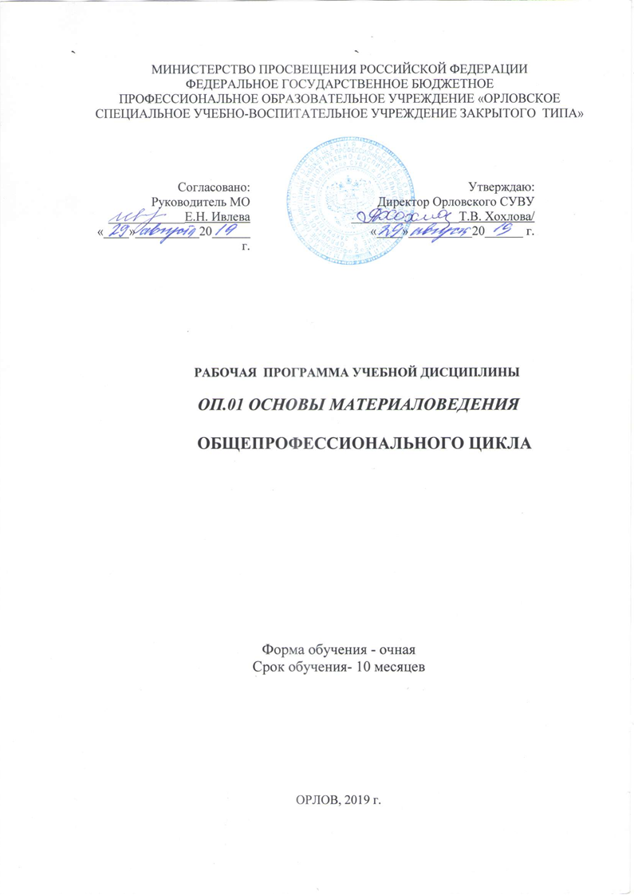

Организация-разработчик: МИНИСТЕРСТВО ПРОСВЕЩЕНИЯ РОССИЙСКОЙ ФЕДЕРАЦИИ ФЕДЕРАЛЬНОЕ ГОСУДАРСТВЕННОЕ БЮДЖЕТНОЕ ПРОФЕССИОНАЛЬНОЕ ОБРАЗОВАТЕЛЬНОЕ УЧРЕЖДЕНИЕ «ОРЛОВСКОЕ СПЕЦИАЛЬНОЕ УЧЕБНО-ВОСПИТАТЕЛЬНОЕ УЧРЕЖДЕНИЕ ТИПА»

Разработчик:
1. Лаптева Марина Васильевна, преподаватель Орловского СУВУ

СОДЕРЖАНИЕ

 | стр.
- ПАСПОРТ ПРОГРАММЫ УЧЕБНОЙ ДИСЦИПЛИНЫ | 4
- СТРУКТУРА и содержание УЧЕБНОЙ ДИСЦИПЛИНЫ | 6
- условия реализации учебной дисциплины | 7
- Контроль и оценка результатов Освоения учебной дисциплины | 10

1. паспорт рабочей ПРОГРАММЫ УЧЕБНОЙ ДИСЦИПЛИНЫ
ОП.01 Основы материаловедения
1.1. Область применения рабочей программы
Рабочая программа учебной дисциплины (далее - рабочая программа) – является частью основной профессиональной образовательной программы по подготовке квалифицированных рабочих по профессии 16185 Оператор швейного оборудования
Квалификация 16185 Оператор швейного оборудования
Программа учебной дисциплины может быть использована в дополнительном профессиональном образовании (в программах повышения квалификации и переподготовки) и профессиональной подготовке по профессиям рабочих: код 16185 Оператор швейного оборудования.
1.2. Место учебной дисциплины в структуре основной профессиональной образовательной программы: дисциплина входит в профессиональный цикл
1.3. Цели и задачи учебной дисциплины – требования к результатам освоения дисциплины:
уметь:
- определить состав тканей;
- отличить лицевую и изнаночные стороны;
- определить направление основной и уточной нити;
- читать инструктивную документацию.
знать:
- свойства волокон и нитей;
- техническую терминологию.

В результате освоения учебной дисциплины обучающийся должен
обладать профессиональными компетенциями:

ПК 2.1 Уметь определять состав тканей. Контролировать соответствие цвета деталей, изделий, ниток, прикладных материалов.

ПК 2.2 Соблюдать правила безопасного труда.

обладать общими компетенциями, включающими в себя способность:
ОК 01. Выбирать способы решения задач профессиональной деятельности применительно к различным контекстам;
ОК 02. Осуществлять поиск, анализ и интерпретацию информации, необходимой для выполнения задач профессиональной деятельности;
ОК 03. Планировать и реализовывать собственное профессиональное и личностное развитие;
ОК 04. Работать в коллективе и команде, эффективно взаимодействовать с коллегами, руководством, клиентами;
ОК 05. Осуществлять устную и письменную коммуникацию на государственном языке Российской Федерации с учетом особенностей социального и культурного контекста;
ОК 06. Проявлять гражданско-патриотическую позицию, демонстрировать осознанное поведение на основе традиционных общечеловеческих ценностей;
ОК 07. Содействовать сохранению окружающей среды, ресурсосбережению, эффективно действовать в чрезвычайных ситуациях;
ОК 08. Использовать средства физической культуры для сохранения и укрепления здоровья в процессе профессиональной деятельности и поддержания необходимого уровня физической подготовленности;
ОК 09. Использовать информационные технологии в профессиональной деятельности;
ОК 10. Пользоваться профессиональной документацией на государственном и иностранном языках;
ОК 11. Использовать знания по финансовой грамотности, планировать предпринимательскую деятельность в профессиональной сфере.

1.4. Рекомендуемое количество часов на освоение программы учебной дисциплины:
максимальной учебной нагрузки обучающегося 16 часов, в том числе:
обязательной аудиторной учебной нагрузки обучающегося 16 часов

2. СТРУКТУРА И СОДЕРЖАНИЕ УЧЕБНОЙ ДИСЦИПЛИНЫ
2.1. Объем учебной дисциплины и виды учебной работы

Вид учебной работы | Количество часов
Максимальная учебная нагрузка (всего) | 16
Обязательная аудиторная учебная нагрузка (всего) | 16
в том числе:
практические работы | 1
контрольные работы | -
Самостоятельная работа обучающегося (всего) | -
Итоговая аттестация в форме теста

2.2.Тематический план и содержание учебной дисциплины ОП 01.«Материаловедение»
Тематический план и содержание учебной дисциплины «Основы материаловедения»
Наименование разделов и тем | Содержание учебного материала, лабораторные и практические работы, самостоятельная работа учащихся. | Объем часов | Уровень освоения
1 | 2 | 3 | 4
Введение. | Общие сведения о предмете; его цели, задачи. Классификация швейных материалов. Ассортимент тканей и других материалов для изделий одежды. | 1 | 1
Тема 1.1. Волокнистые материалы. | Понятие о волокне. Классификация волокон.  Натуральные волокна растительного и животного происхождения.  Химические волокна. | 3 | 1  1  1  2
Тема 1.2. Технология  производства,  строение и  свойства тканей | Понятие о пряже и прядении.  Ткачество. Процесс образования ткани на ткацком станке. Ткацкие пороки  Строение ткани. Волокнистый состав ткани. Характеристика однородных, смешанных и неоднородных тканей.  Свойства ткани. Геометрические, механические, физические, технологические свойства ткани.  Практическая работа: «Определение лицевой и изнаночной сторон, основы и утка ткани». | 5 | 2  3
Тема 1.3.  Классификация материалов для одежды и их качество. | Классификация материалов. Трикотажные полотна, утепляющие материалы, подкладочные материалы, прокладочные материалы.  Дублированные материалы. Натуральная и искусственная кожа.  Материалы для соединения деталей одежды.  Швейные нитки. Фурнитура.  Текстильные отделочные материалы | 4 | 2
Тема 1.4.  Уход за швейными материалами и изделиями. | Общие положения. Правила хранения.  Способы ухода за швейными изделиями.  Режимы ВТО изделий | 2 | 1
 | Дифференцированный зачет | 1
Всего: |  | 16

Для характеристики уровня освоения учебного материала используются следующие обозначения:
1. – ознакомительный (узнавание ранее изученных объектов, свойств);
2. – репродуктивный (выполнение деятельности по образцу, инструкции или под руководством);
3. – продуктивный (планирование и самостоятельное выполнение деятельности, решение проблемных задач.

3. условия реализации УЧЕБНОЙ дисциплины
3.1. Требования к минимальному материально-техническому обеспечению
Реализация программы дисциплины «Материаловедение» требует наличия учебного кабинета. Оборудование учебного кабинета:
- посадочные места по количеству обучающихся;
- рабочее место преподавателя;
- комплект дидактического материала (карточки – задания, тесты, раздаточный материал для выполнения практических и контрольных работ);
- комплект мультимедийных презентаций;
-комплект наглядных пособий: плакаты, иллюстрации, образцы и др.
- комплект учебно - методических пособий.
Технические средства обучения:
- компьютер с лицензионным программным обеспечением и мультимедиапроектор.

3.2. Информационное обеспечение обучения
Перечень рекомендуемых учебных изданий, Интернет-ресурсов, дополнительной литературы
Основные источники:
- Курс лекций « Основы цветоведения и колористики, цвет в живописи, архитектуре и дизайне»/А.П.Рац, 2014
- Полный курс рисования. От азов к вершинам мастерства/Баррингтон Барбер; Издательство: Владис, 2014 г, 314 с.
- Серия «Школа рисования»/Выпускающий редактор М.А.Гулий : М.-ОООТД издательство «Мир книги»
Интернет- ресурсы:
www.artprojekt.ru
Материаловедение/ na-uroke.in.ua

4. Контроль и оценка результатов освоения УЧЕБНОЙ Дисциплины

Контроль и оценка результатов освоения учебной дисциплины осуществляется преподавателем в процессе проведения практических занятий и лабораторных работ, тестирования, а также выполнения обучающимися индивидуальных заданий, проектов, исследований.

Результаты обучения  (освоенные умения, усвоенные знания) | Формы и методы контроля и оценки результатов обучения
1 | 2
Умения:
- определить состав тканей;  -отличить лицевую и изнаночные стороны;  -определить направление основной и уточной нити;  -читать инструктивную документацию. | тест с практическими заданиями
Знания:
- свойства волокон и нитей  -техническую терминологию | тест

Результаты обучения /освоенные компетенции/ | Основные показатели оценки результата | Формы и методы контроля и оценки
ПК 1.1 Уметь определять состав тканей. Контролировать соответствие цвета деталей, изделий, ниток, прикладных материалов. | подбирать и применять материалы по их назначению и условиям эксплуатации для выполнения работы | Текущий контроль в форме:  - практических занятий;  - теста
ПК 1.2 Соблюдать правила безопасного труда | Правильность применения знаний по охране труда на рабочем месте.

Результаты обучения /освоенные компетенции/ | Основные показатели оценки результата | Формы и методы контроля и оценки
ОК 01. Выбирать способы решения задач профессиональной деятельности применительно к различным контекстам | распознавать задачу и/или проблему в профессиональном и/или социальном контексте; анализировать задачу и/или проблему и выделять её составные части; определять этапы решения задачи; выявлять и эффективно искать информацию, необходимую для решения задачи и/или проблемы;  составить план действия; определить необходимые ресурсы;  владеть актуальными методами работы в профессиональной и смежных сферах; реализовать составленный план; оценивать результат и последствия своих действий (самостоятельно или с помощью наставника) | Оценка написания рефератов; выполнения практических заданий  Решение ситуационных задач  Наблюдение за деятельностью во время учебной и производственной практики
ОК 02. Осуществлять поиск, анализ и интерпретацию информации, необходимой для выполнения задач профессиональной деятельности | определять задачи для поиска информации; определять необходимые источники информации; планировать процесс поиска; структурировать получаемую информацию; выделять наиболее значимое в перечне информации; оценивать практическую значимость результатов поиска; оформлять результаты поиска
ОК 03. Планировать и реализовывать собственное профессиональное и личностное развитие результаты своей работы | определять актуальность нормативно-правовой документации в профессиональной деятельности; применять современную научную профессиональную терминологию; определять и выстраивать траектории профессионального развития и самообразования
ОК 04. Работать в коллективе и команде, эффективно взаимодействовать с коллегами, руководством, клиентами | организовывать работу коллектива и команды; взаимодействовать с коллегами, руководством, клиентами в ходе профессиональной деятельности
ОК 05. Осуществлять устную и письменную коммуникацию на государственном языке Российской Федерации с учетом особенностей социального и культурного контекста | грамотно излагать свои мысли и оформлять документы по профессиональной тематике на государственном языке, проявлять толерантность в рабочем коллективе
ОК 06. Проявлять гражданско-патриотическую позицию, демонстрировать осознанное поведение на основе традиционных общечеловеческих ценностей | описывать значимость своей профессии, сущность гражданско-патриотической позиции, общечеловеческих ценностей; значимость профессиональной деятельности по профессии
ОК 07. Содействовать сохранению окружающей среды, ресурсосбережению, эффективно действовать в чрезвычайных ситуациях | соблюдать нормы экологической безопасности; определять направления ресурсосбережения в рамках профессиональной деятельности по профессии; знать правила экологической безопасности при ведении профессиональной деятельности; основные ресурсы, задействованные в профессиональной деятельности; пути обеспечения ресурсосбережения
ОК 08. Использовать средства физической культуры для сохранения и укрепления здоровья в процессе профессиональной деятельности и поддержания необходимого уровня физической подготовленности | использовать физкультурно-оздоровительную деятельность для укрепления здоровья, достижения жизненных и профессиональных целей; применять рациональные приемы двигательных функций в профессиональной деятельности; пользоваться средствами профилактики перенапряжения характерными для данной профессии  знать роль физической культуры в общекультурном, профессиональном и социальном развитии человека; основы здорового образа жизни; условия профессиональной деятельности и зоны риска физического здоровья для профессии; средства профилактики перенапряжения
ОК 09. Использовать информационные технологии в профессиональной деятельности | применять средства информационных технологий для решения профессиональных задач; использовать современное программное обеспечение. Знать современные средства и устройства информатизации; порядок их применения и программное обеспечение в профессиональной деятельности
ОК 10. Пользоваться профессиональной документацией на государственном и иностранном языках | понимать общий смысл четко произнесенных высказываний на известные темы (профессиональные и бытовые), понимать тексты на базовые профессиональные темы; участвовать в диалогах на знакомые общие и профессиональные темы; строить простые высказывания о себе и о своей профессиональной деятельности; кратко обосновывать и объяснить свои действия (текущие и планируемые); писать простые связные сообщения на знакомые или интересующие профессиональные темы
ОК 11. Использовать знания по финансовой грамотности, планировать предпринимательскую деятельность в профессиональной сфере | выявлять достоинства и недостатки коммерческой идеи; презентовать идеи открытия собственного дела в профессиональной деятельности; оформлять бизнес-план; определять инвестиционную привлекательность коммерческих идей в рамках профессиональной деятельности; презентовать бизнес-идею; определять источники финансирования

Оценочные средства для проведения текущего контроля успеваемости, Оценочные средства для проведения промежуточной аттестации:
Оценка индивидуальных образовательных достижений по результатам текущего контроля и промежуточной аттестации производится в соответствии с универсальной шкалой (таблица).
Процент результативности (правильных ответов) |  | Качественная оценка индивидуальных образовательных достижений
балл (отметка) |  | вербальный аналог
90 ÷ 100 | 5 |  | отлично
80 ÷ 89 | 4 |  | хорошо
70 ÷ 79 | 3 |  | удовлетворительно
менее 70 | 2 |  | не удовлетворительно

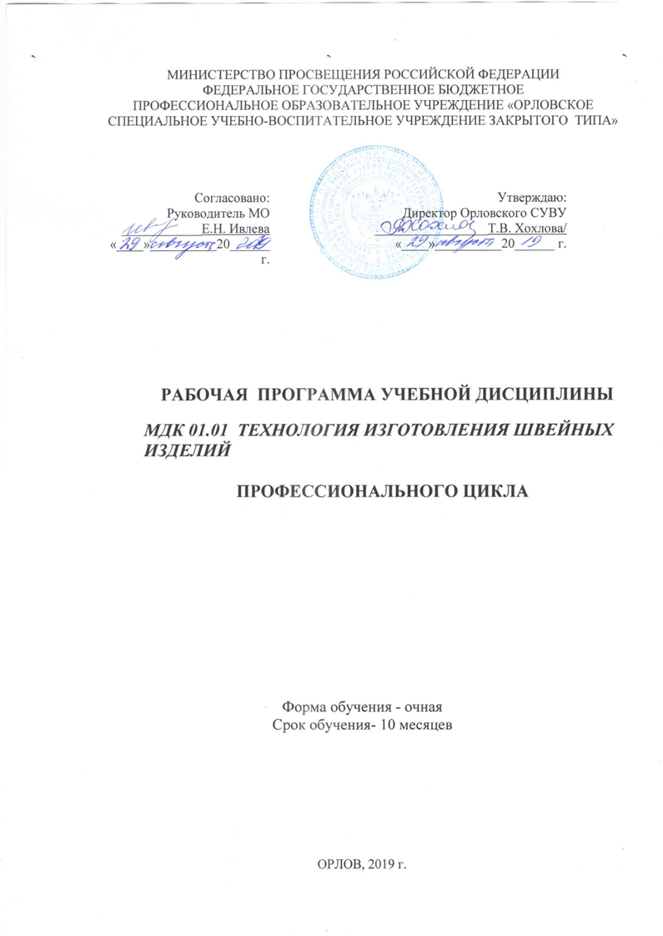Организация-разработчик: МИНИСТЕРСТВО ПРОСВЕЩЕНИЯ Российской Федерации федеральное государственное бюджетное профессиональное образовательное учреждение «Орловское специальное учебно-воспитательное учреждение типа»

Разработчик:
1. Лаптева Марина Васильевна, преподаватель Орловского СУВУ

СОДЕРЖАНИЕ
 | стр.
- ПАСПОРТ ПРОГРАММЫ УЧЕБНОЙ ДИСЦИПЛИНЫ | 4
- СТРУКТУРА и содержание УЧЕБНОЙ ДИСЦИПЛИНЫ | 6
- условия реализации учебной дисциплины | 9
- Контроль и оценка результатов Освоения учебной дисциплины | 12

1. паспорт рабочей ПРОГРАММЫ УЧЕБНОЙ ДИСЦИПЛИНЫ
МДК 01.01 Технология обработки текстильных изделий
1.1. Область применения рабочей программы
Рабочая программа учебной дисциплины (далее - рабочая программа) – является частью основной профессиональной образовательной программы по подготовке квалифицированных рабочих по профессии 16185 Оператор швейного оборудования
Квалификация 16185 Оператор швейного оборудования
Программа учебной дисциплины может быть использована в дополнительном профессиональном образовании (в программах повышения квалификации и переподготовки) и профессиональной подготовке по профессиям рабочих: код 16185 Оператор швейного оборудования.
1.2. Место учебной дисциплины в структуре основной профессиональной образовательной программы: дисциплина входит в профессиональный цикл
1.3. Цели и задачи учебной дисциплины – требования к результатам освоения дисциплины:
С целью овладения указанным видом профессиональной деятельности и соответствующими профессиональными компетенциями обучающийся в ходе освоения профессионального модуля должен:
уметь:
- обрабатывать детали, узлы, изделия из швейных материалов,
- выполнять контроль качества кроя и выполненной работы,
- устранять мелкие неполадки в работе оборудования,
- выполнять наладку обслуживаемого оборудования для конкретных операций и материалов,
знать:
- ассортимент швейных изделий и технологические параметры обработки их деталей,
- виды и качество обрабатываемых материалов,
- назначение и принцип работы обслуживаемого оборудования, правила его наладки,
- способы устранения мелких неполадок обслуживаемых машин.

обладать общими компетенциями, включающими в себя способность:
ОК 01. Выбирать способы решения задач профессиональной деятельности применительно к различным контекстам;
ОК 02. Осуществлять поиск, анализ и интерпретацию информации, необходимой для выполнения задач профессиональной деятельности;
ОК 03. Планировать и реализовывать собственное профессиональное и личностное развитие;
ОК 04. Работать в коллективе и команде, эффективно взаимодействовать с коллегами, руководством, клиентами;
ОК 05. Осуществлять устную и письменную коммуникацию на государственном языке Российской Федерации с учетом особенностей социального и культурного контекста;
ОК 06. Проявлять гражданско-патриотическую позицию, демонстрировать осознанное поведение на основе традиционных общечеловеческих ценностей;
ОК 07. Содействовать сохранению окружающей среды, ресурсосбережению, эффективно действовать в чрезвычайных ситуациях;
ОК 08. Использовать средства физической культуры для сохранения и укрепления здоровья в процессе профессиональной деятельности и поддержания необходимого уровня физической подготовленности;
ОК 09. Использовать информационные технологии в профессиональной деятельности;
ОК 10. Пользоваться профессиональной документацией на государственном и иностранном языках;
ОК 11. Использовать знания по финансовой грамотности, планировать предпринимательскую деятельность в профессиональной сфере.
обладать профессиональными компетенциями:
ПК 1.1. Выполнять операции вручную или на машинах, автоматическом или полуавтоматическом оборудовании по пошиву деталей, узлов, изделий из текстильных материалов
ПК 1.2. Контролировать соответствие цвета деталей, изделий, ниток, прикладных материалов
ПК 1.3. Контролировать качество кроя, и качество выполненных операций
ПК 1.4. Устранять мелкие неполадки в работе оборудования
ПК 1.5. Соблюдать правила безопасного труда

1.4. Рекомендуемое количество часов на освоение программы учебной дисциплины:
максимальной учебной нагрузки обучающегося 30 часов, в том числе:
обязательной аудиторной учебной нагрузки обучающегося 30 часов.

2. СТРУКТУРА и содержание учебной дисциплины
2.1. Объем учебной дисциплины и виды учебной работы

Вид учебной работы | Количество часов
Максимальная учебная нагрузка (всего) | 30
Обязательная аудиторная учебная нагрузка (всего) | 30
в том числе:
практические работы
контрольные работы | -
Самостоятельная работа обучающегося (всего) | -
Итоговая аттестация по дисциплине в форме зачета

2.2.Тематический план и содержание учебной дисциплины МДК 01.01 Технология обработки швейных изделий

Наименование разделов и тем | Содержание учебного материала, лабораторные работы и практические занятия, самостоятельная работа обучающихся | Объем часов | Уровень освоения
1 | 2 | 3 | 4
Тема 1. Охрана труда. Гигиена труда |  | 1 | 2
Тема 2. Ручные работы | Ассортимент швейных изделий. Требования к одежде.  Организация рабочего места при выполнении ручных работ. Инструменты и приспособления для ручных работ.  Технические условия на выполнение ручных работ.  Терминология ручных работ. Виды стежков. Копировальные и сметочные стежки. Стачные и петлеобразные стежки. Обметочные и петельные стежки. | 2 | 2
Тема 3. Машинные работы | Классификация швейных машин.  Виды машинных строчек. Виды машинных швов, их применение и технические условия на выполнение. Соединительные швы. Краевые швы. Отделочные швы.  Организация рабочего места для машинных работ.  Терминология машинных работ. Технические условия на выполнение машинных работ. | 4 | 2
Тема 4. Влажно-тепловые работы | Организация рабочего места. Безопасные условия работы. Оборудование и приспособления для влажно-тепловой обработки: утюги и гладильные столы, прессы, паровоздушные манекены.  Технические условия выполнения влажно-тепловых работ, терминология влажно-тепловой обработки. | 2 | 2
Тема 5. Технология обработки отдельных деталей и узлов | Наименование деталей кроя, срезов деталей. Подготовка деталей к шитью  Обработка срезов, вытачек  Обработка борта  Обработка складок  Обработка мелких деталей (шлевок, пояса, клапана, хлястика)  Виды карманов.  Обработка карманов  Виды воротников. Обработка воротников  Обработка горловины  Обработка низа изделия  Виды застежек. Обработка застежек  Обработка рукавов  Обработка застежек | 13 | 2
Тема 6. Соединение деталей | Соединение плечевых и боковых срезов  Соединение рукавов с проймой  Соединение воротников с горловиной  Стачивание боковых швов  Отделка изделий | 6 | 2
Зачет |  | 1 | 2
Для характеристики уровня освоения учебного материала используются следующие обозначения:
1. – ознакомительный (узнавание ранее изученных объектов, свойств);
2. – репродуктивный (выполнение деятельности по образцу, инструкции или под руководством);
3- – продуктивный (планирование и самостоятельное выполнение деятельности, решение проблемных задач.

3. условия реализации УЧЕБНОЙ дисциплины
3.1. Требования к минимальному материально-техническому обеспечению
Реализация учебной дисциплины требует наличия учебного кабинета «Технология обработки швейных изделий».
Оборудование:
- Стачивающая машина1022 кл.
- Стачивающая 97 А кл.
- Для обметывания срезов деталей (51 кл.)
- Для подшивки низа изделия (85 кл.)
- Для изготовления прямых петель с закрепками (01179) «Минерва»
- Электропаровой утюг с терморегулятором
- Парогенератор TEFAL
- Передвижная раскройная машина с вертикальным ножом
- Инвентарь:
- Стол для раскроя ткани
- Стол инструментальный
- Стулья для обучающихся
- Стеллаж
- Кронштейн для подвески лекал
- Вешалка вращающая для хранения лекал
- Резиновые коврики
- Ручная и механическая щетка
- Пульверизатор
- Столы для ручных работ и ВТО
- Манекены
- Аптечка
Приспособления:
- Линейка простая однорожковая
- Откидной двухрожковый направитель
- Лапка раздвижная шарнирная для втачивания тесьмы-молнии
- Окантовыватель для окантовки краев деталей полоской ткани
- Колодки универсальные для ВТО
- Ножницы
- Наперстки
- Сантиметровые ленты
- Ручные иглы (набор)
- Линейки (набор)
- Булавки (набор)
- Ножницы для высечки зубцов
- Лекала в натуральную величину
- Вспомогательные лекала
Технические средства обучения:
- Проектор;
- Ноутбук;
- Демонстрационный экран;
- Мультимедийное обеспечение (CD, DVD);
- Электронные учебники: САПР лекал и раскладок; система автоматизированного проектирования одежды; Система параметрического моделирования.
Электронные учебники:
- САПР лекал и раскладок;
- АССОЛЬ. Система автоматизированного проектирования одежды;
- GRAFIS v 9.0. Система параметрического моделирования;
- Портной 1;
- Портной 2;
- ELEANDR CAD Конструктивное моделирование одежды
- Портной. Закройщик. Модельер 1;
- Портной. Закройщик. Модельер 2
Интернет- ресурсы:
- http ://procapitalist.ru- портал для профессионалов швейной отрасли;
- http: //www.moda.ru/- мода;
- http://www.season.ru/- клуб любителей шитья;
- http://allvgkrojki.ru/- все выкройки;
- http ://odensa-sama.ru- Оденься сама: кройка и шитье для начинающих;
- http: //vykroyka.com/- выкройка своими руками.

3.2. Информационное обеспечение обучения
Перечень рекомендуемых учебных изданий, Интернет-ресурсов, дополнительной литературы
Основные источники:
1. Крючкова Г.А. Технология швейных изделий. В 2 ч.Ч.1.: учебник для нач. проф. образования –М.: Издательский центр «Академия», 2010. - 240 с.
Ермаков А.С. Оборудование швейных предприятий. В 2 ч.Ч.1Швейные машины неавтоматического действия.: учебник для нач. проф. образования –М.: Издательский центр «Академия», 2010.- 304 с.
Дополнительные источники:
2. ТрухановаА.Т. Технология женской и детской легкой одежды: Учеб. для проф. учеб. заведений.- 2-е изд.,- М., Высшая школа. Издательский центр «Академия»,2000.-416с. : ил.
3. Крючкова Г.А. Технология и материалы швейного производства: Учебник для нач. проф. образования. - М.: Издательский центр«Академия»,2003. 384с.
4. Савостицкий Н.А., Амирова Э.К. Материаловедение швейного производства. Учебник для студ. сред. проф. образования. - М.: Издательский центр «Академия»: Мастерство: Высшая школа, 2000.-240с.
5. Сотникова Т.С. Технология одежды. Рабочая тетрадь : учеб.пособие для нач. проф. образования – 3-е изд., стер. - М.: Издательский центр «Академия», 2009.- 144 с.
6. Ермаков А.С. Оборудование швейных предприятий: Учебник для нач. проф. образования. - М.: ИРПО; ПрофОБрИздат,2002.-432с.
7. Труханова А.Т. Иллюстрированное пособие по технологии легкой одежды. Учеб. Пособие для учащихся проф. учебн. заведений.- М.: Высшая школа; Издательский центр «Академия»,2000.-176с.:ил.
8. Байкова Н.Н., Тулупова Е.В., Стельцова Е.В. Практикум по производственному обучению профессии «Портной»: Учебное пособие для начального проф. образования. М.: Издательский центр «Академия», 2003.-112 с. : ил.
9. Назарова А.И., Куликова И. А., Савостицкий А.В. Технология швейных ихделий.-М.: Легпромиздат 1986г. - 336 с. ил.
Жданова Л.С. и др. Одежда новая и обновленная. Петрозаводск: Карелия, 1993г. -383с. ил.

Электронные учебные пособия:
1. Франц В. Я. Оборудование швейного производства : учебник для студ. сред. проф. образования / В.Я. Франц. — 4-е изд., испр. — М.: Издательский центр «Академия», 2010. — 448 с.
2. Файзрахманова А,Л., Файзрахманов И.М. Конструирование и моделирование детской одежды: рабочая тетрадь / А.Л. Файзрахманова, И.М. Файзрахманов. – Елабуга: Изд-во филиала КФУ в г.Елабуга, 2012. − 65 с.
3. Конструирование одежды: учебник для студ учреждений сред. Проф. Образования/ (Э.К.Амирова, О.В.Сакулина, Б.С.Сакулин, А.Т.Труханова).- 6-еизд., испр.- М: Издательский центр «Академия», 2010. – 416с.
4. Ермаков А.С. Оборудование швейных предприятий. В 2 ч.Ч.1Швейные машины неавтоматического действия.: учебкик для нач. проф. образования –М.: Издательский центр «Академия», 2010.- 304 с.
5. Ермаков А.С. Оборудование швейных предприятий. В 2 ч.Ч.2 Швейные машины автоматического действия.: учебкик для нач. проф. образования –М.: Издательский центр «Академия», 2010.- 240 с.
6. Крючкова Г.А. Конструирование женской и мужской одежды: учебкик для нач. проф. Образования/ Г.А. Крючкова - 4-е изд., испр. И доп.–М.: Издательский центр «Академия», 2010.- 400 с.
7. Савостицкий Н.А., Амирова Э.К. Материаловедение швейного производства: Учеб. пособие для студ учреждений сред. проф. образования. – М.: Изд.центр «Академия»: Мастерство: Высшая школа, 2010. – 240 с.
8. Голубкова В.Т., Филимоненкова Р.Н., Шайдорова М.А. и др., Подготовительно-раскройное производство швейных предприятий: Учеб. Пособие под общей редакцией Голубковой В.Т., Филимоненковой Р.Н. – МН.: Выс.шк., 2010. - 206 с.: ил.

4. Контроль и оценка результатов освоения УЧЕБНОЙ Дисциплины

Контроль и оценка результатов освоения учебной дисциплины осуществляется преподавателем в процессе проведения практических занятий и лабораторных работ, тестирования, а также выполнения обучающимися индивидуальных заданий.

Результаты обучения  (освоенные умения, усвоенные знания) | Формы и методы контроля и оценки результатов обучения
1 | 2
Умения:
обрабатывать детали, узлы, изделия из текстильных материалов,  выполнять контроль качества кроя и выполненной работы,  устранять мелкие неполадки в работе оборудования,  выполнять наладку обслуживаемого оборудования для конкретных операций и материалов | Решение задач практического характера
Знания:
ассортимент швейных изделий и технологические параметры обработки их деталей,  виды и качество обрабатываемых материалов,  назначение и принцип работы обслуживаемого оборудования, правила его наладки,  способы устранения мелких неполадок обслуживаемых машин. | Практические занятия, контрольная работа,

Контроль и оценка результатов освоения профессионального модуля (профессиональной деятельности)

Результаты  (освоенные профессиональные компетенции) | Основные показатели оценки результата | Формы и методы  контроля и оценки
ПК.1.1 Выполнять операции вручную или на машинах автоматическом или полуавтоматическом оборудовании по пошиву деталей узлов изделий из текстильных материалов | Правильность выполнения операций вручную или машинах автоматическом или полуавтоматическом оборудовании по пошиву деталей, узлов, изделий из текстильных материалов. | решение ситуационных задач,  практические задания
ПК.1.2 Контролировать соответствие цвета деталей, изделий, ниток, прикладных материалов | Правильность контролирования соответствие цвета деталей, изделий, ниток, прикладных материалов при выполнении работы.
ПК.1.3 Контролировать качество кроя и качество выполненных операций. | Правильность контролирования качество кроя и качество выполненной работы.
ПК.1.4 Устранять мелкие неполадки в работе оборудования. | Правильность устранения мелких неполадок в работе оборудования.
ПК.1.5 Соблюдать правила безопасного труда. | Правильность применения знаний по охране труда на рабочем месте.

Формы и методы контроля и оценки результатов обучения должны позволять проверять у обучающихся не только сформированность профессиональных компетенций, но и развитие общих компетенций и обеспечивающих их умений.

Результаты обучения /освоенные компетенции/ | Основные показатели оценки результата | Формы и методы контроля и оценки
ОК 01. Выбирать способы решения задач профессиональной деятельности применительно к различным контекстам | распознавать задачу и/или проблему в профессиональном и/или социальном контексте; анализировать задачу и/или проблему и выделять её составные части; определять этапы решения задачи; выявлять и эффективно искать информацию, необходимую для решения задачи и/или проблемы;  составить план действия; определить необходимые ресурсы;  владеть актуальными методами работы в профессиональной и смежных сферах; реализовать составленный план; оценивать результат и последствия своих действий (самостоятельно или с помощью наставника) | Оценка написания рефератов; выполнения практических заданий  Решение ситуационных задач  Наблюдение за деятельностью во время учебной и производственной практики
ОК 02. Осуществлять поиск, анализ и интерпретацию информации, необходимой для выполнения задач профессиональной деятельности | определять задачи для поиска информации; определять необходимые источники информации; планировать процесс поиска; структурировать получаемую информацию; выделять наиболее значимое в перечне информации; оценивать практическую значимость результатов поиска; оформлять результаты поиска
ОК 03. Планировать и реализовывать собственное профессиональное и личностное развитие результаты своей работы | определять актуальность нормативно-правовой документации в профессиональной деятельности; применять современную научную профессиональную терминологию; определять и выстраивать траектории профессионального развития и самообразования
ОК 04. Работать в коллективе и команде, эффективно взаимодействовать с коллегами, руководством, клиентами | организовывать работу коллектива и команды; взаимодействовать с коллегами, руководством, клиентами в ходе профессиональной деятельности
ОК 05. Осуществлять устную и письменную коммуникацию на государственном языке Российской Федерации с учетом особенностей социального и культурного контекста | грамотно излагать свои мысли и оформлять документы по профессиональной тематике на государственном языке, проявлять толерантность в рабочем коллективе
ОК 06. Проявлять гражданско-патриотическую позицию, демонстрировать осознанное поведение на основе традиционных общечеловеческих ценностей | описывать значимость своей профессии, сущность гражданско-патриотической позиции, общечеловеческих ценностей; значимость профессиональной деятельности по профессии
ОК 07. Содействовать сохранению окружающей среды, ресурсосбережению, эффективно действовать в чрезвычайных ситуациях | соблюдать нормы экологической безопасности; определять направления ресурсосбережения в рамках профессиональной деятельности по профессии; знать правила экологической безопасности при ведении профессиональной деятельности; основные ресурсы, задействованные в профессиональной деятельности; пути обеспечения ресурсосбережения
ОК 08. Использовать средства физической культуры для сохранения и укрепления здоровья в процессе профессиональной деятельности и поддержания необходимого уровня физической подготовленности | использовать физкультурно-оздоровительную деятельность для укрепления здоровья, достижения жизненных и профессиональных целей; применять рациональные приемы двигательных функций в профессиональной деятельности; пользоваться средствами профилактики перенапряжения характерными для данной профессии  знать роль физической культуры в общекультурном, профессиональном и социальном развитии человека; основы здорового образа жизни; условия профессиональной деятельности и зоны риска физического здоровья для профессии; средства профилактики перенапряжения
ОК 09. Использовать информационные технологии в профессиональной деятельности | применять средства информационных технологий для решения профессиональных задач; использовать современное программное обеспечение. Знать современные средства и устройства информатизации; порядок их применения и программное обеспечение в профессиональной деятельности
ОК 10. Пользоваться профессиональной документацией на государственном и иностранном языках | понимать общий смысл четко произнесенных высказываний на известные темы (профессиональные и бытовые), понимать тексты на базовые профессиональные темы; участвовать в диалогах на знакомые общие и профессиональные темы; строить простые высказывания о себе и о своей профессиональной деятельности; кратко обосновывать и объяснить свои действия (текущие и планируемые); писать простые связные сообщения на знакомые или интересующие профессиональные темы
ОК 11. Использовать знания по финансовой грамотности, планировать предпринимательскую деятельность в профессиональной сфере | выявлять достоинства и недостатки коммерческой идеи; презентовать идеи открытия собственного дела в профессиональной деятельности; оформлять бизнес-план; определять инвестиционную привлекательность коммерческих идей в рамках профессиональной деятельности; презентовать бизнес-идею; определять источники финансирования
Оценочные средства для проведения текущего контроля успеваемости, Оценочные средства для проведения промежуточной аттестации:
Оценка индивидуальных образовательных достижений по результатам текущего контроля и промежуточной аттестации производится в соответствии с универсальной шкалой (таблица).
Процент результативности (правильных ответов) |  | Качественная оценка индивидуальных образовательных достижений
балл (отметка) |  | вербальный аналог
90 ÷ 100 | 5 |  | отлично
80 ÷ 89 | 4 |  | хорошо
70 ÷ 79 | 3 |  | удовлетворительно
менее 70 | 2 |  | не удовлетворительно

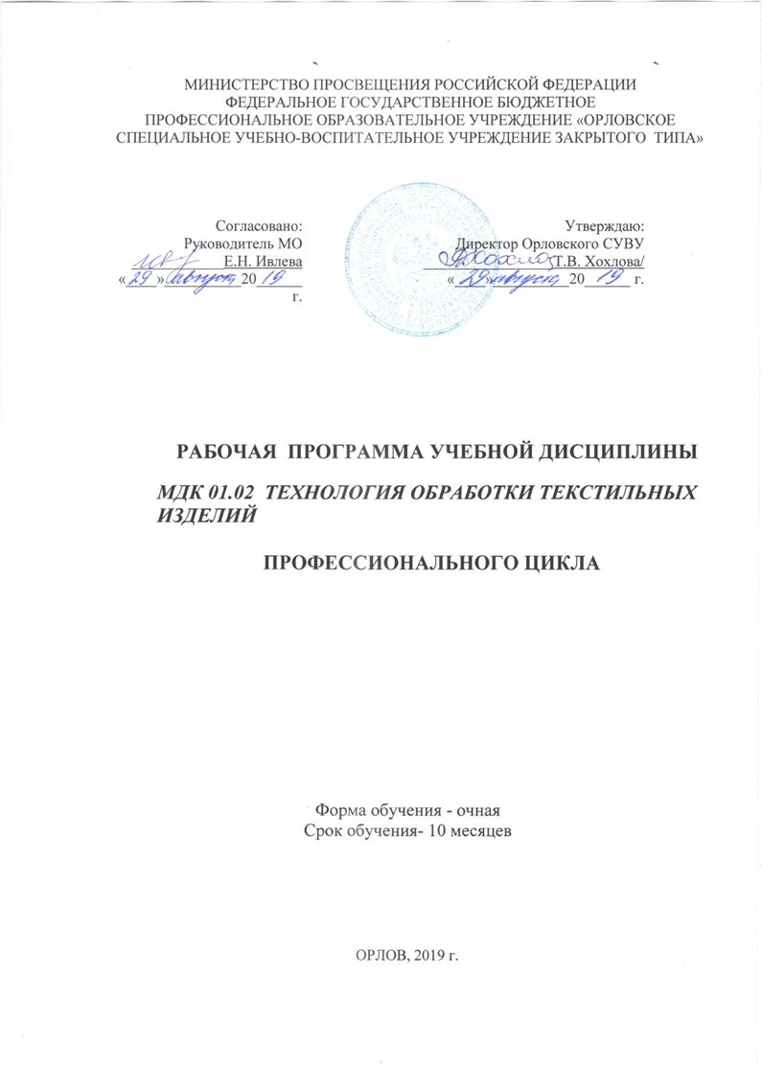
Организация-разработчик: МИНИСТЕРСТВО ПРОСВЕЩЕНИЯ Российской Федерации федеральное государственное бюджетное профессиональное образовательное учреждение «Орловское специальное учебно-воспитательное учреждение типа»

Разработчик:
1. Лаптева Марина Васильевна, преподаватель Орловского СУВУ

СОДЕРЖАНИЕ
 | стр.
- ПАСПОРТ ПРОГРАММЫ УЧЕБНОЙ ДИСЦИПЛИНЫ | 4
- СТРУКТУРА и содержание УЧЕБНОЙ ДИСЦИПЛИНЫ | 6
- условия реализации учебной дисциплины | 9
- Контроль и оценка результатов Освоения учебной дисциплины | 12

1. паспорт рабочей ПРОГРАММЫ УЧЕБНОЙ ДИСЦИПЛИНЫ
МДК 02.01 Технология обработки текстильных изделий
1.1. Область применения рабочей программы
Рабочая программа учебной дисциплины (далее - рабочая программа) – является частью основной профессиональной образовательной программы по подготовке квалифицированных рабочих по профессии 16185 Оператор швейного оборудования
Квалификация 16185 Оператор швейного оборудования
Программа учебной дисциплины может быть использована в дополнительном профессиональном образовании (в программах повышения квалификации и переподготовки) и профессиональной подготовке по профессиям рабочих: код 16185 Оператор швейного оборудования.
1.2. Место учебной дисциплины в структуре основной профессиональной образовательной программы: дисциплина входит в профессиональный цикл
1.3. Цели и задачи учебной дисциплины – требования к результатам освоения дисциплины:
С целью овладения указанным видом профессиональной деятельности и соответствующими профессиональными компетенциями обучающийся в ходе освоения профессионального модуля должен:
уметь:
- обрабатывать детали, узлы, изделия из текстильных материалов,
- выполнять контроль качества кроя и выполненной работы,
- устранять мелкие неполадки в работе оборудования,
- выполнять наладку обслуживаемого оборудования для конкретных операций и материалов,
знать:
- ассортимент швейных изделий и технологические параметры обработки их деталей,
- виды и качество обрабатываемых материалов,
- назначение и принцип работы обслуживаемого оборудования, правила его наладки,
- способы устранения мелких неполадок обслуживаемых машин.

обладать общими компетенциями, включающими в себя способность:
ОК 01. Выбирать способы решения задач профессиональной деятельности применительно к различным контекстам;
ОК 02. Осуществлять поиск, анализ и интерпретацию информации, необходимой для выполнения задач профессиональной деятельности;
ОК 03. Планировать и реализовывать собственное профессиональное и личностное развитие;
ОК 04. Работать в коллективе и команде, эффективно взаимодействовать с коллегами, руководством, клиентами;
ОК 05. Осуществлять устную и письменную коммуникацию на государственном языке Российской Федерации с учетом особенностей социального и культурного контекста;
ОК 06. Проявлять гражданско-патриотическую позицию, демонстрировать осознанное поведение на основе традиционных общечеловеческих ценностей;
ОК 07. Содействовать сохранению окружающей среды, ресурсосбережению, эффективно действовать в чрезвычайных ситуациях;
ОК 08. Использовать средства физической культуры для сохранения и укрепления здоровья в процессе профессиональной деятельности и поддержания необходимого уровня физической подготовленности;
ОК 09. Использовать информационные технологии в профессиональной деятельности;
ОК 10. Пользоваться профессиональной документацией на государственном и иностранном языках;
ОК 11. Использовать знания по финансовой грамотности, планировать предпринимательскую деятельность в профессиональной сфере.
обладать профессиональными компетенциями:
ПК 1.1. Выполнять операции вручную или на машинах, автоматическом или полуавтоматическом оборудовании по пошиву деталей, узлов, изделий из текстильных материалов
ПК 1.2. Контролировать соответствие цвета деталей, изделий, ниток, прикладных материалов
ПК 1.3. Контролировать качество кроя, и качество выполненных операций
ПК 1.4. Устранять мелкие неполадки в работе оборудования
ПК 1.5. Соблюдать правила безопасного труда

1.4. Рекомендуемое количество часов на освоение программы учебной дисциплины:
максимальной учебной нагрузки обучающегося 30 часов, в том числе:
обязательной аудиторной учебной нагрузки обучающегося 30 часов.

2. СТРУКТУРА и содержание учебной дисциплины
2.1. Объем учебной дисциплины и виды учебной работы

Вид учебной работы | Количество часов
Максимальная учебная нагрузка (всего) | 30
Обязательная аудиторная учебная нагрузка (всего) | 30
в том числе:
практические работы | 3
контрольные работы | -
Самостоятельная работа обучающегося (всего) | -
Итоговая аттестация по дисциплине в форме зачета

2.2.Тематический план и содержание учебной дисциплины МДК 02.01 Технология обработки текстильных изделий

Наименование разделов и тем | Содержание учебного материала, лабораторные работы и практические занятия, самостоятельная работа обучающихся | Объем часов | Уровень освоения
1 | 2 | 3 | 4
Тема 1. Обработка текстильных изделий без подкладки | - Ассортимент белья.  - Технология обработки постельного белья  - Технология обработки столового белья  - Технология обработки штор  Технология обработки мужских трусов  Практическая работа «Выполнение инструкционной карты обработки наволочки» | 7 | 2
Тема 2. Изготовление ночной сорочки | Обработка и соединение деталей ночной сорочки  Практическая работа «Выполнение инструкционной карты обработки ночной сорочки» | 3 | 2
Тема 3. Изготовление халата | Ассортимент халатов  Описание внешнего вида халата (детали, срезы).  Обработка и соединение деталей халата.  Практическая работа «Последовательность обработки халата на молнии без рукавов» | 4 | 2
Тема 4. Изготовление спецодежды | Ассортимент спецодежды  Описание внешнего вида и материалов, используемых для пошива спецодежды  Обработка и соединение деталей изделия | 6 | 2
Тема 5. Изготовление брюк | Ассортимент брюк  Описание внешнего вида и материалов, используемых для пошива брюк  Обработка и соединение деталей изделия (вытачки, мелкие детали, карманы, боковые и шаговые швы, застежка «гульфик») | 4
Тема 6. Контроль качества продукции | Организация контроля качества продукции. Виды технического контроля. Управление качеством продукции.  Виды дефектов одежды. Определение сортности швейных изделий. | 2 | 2
Тема 7. Особенности обработки изделий из различных материалов | Особенности изготовления изделий из натуральной и искусственной кожи, из натурального и искусственного меха.  Особенности обработки изделий из материалов, содержащих искусственные и синтетические волокна.  Особенности обработки изделий из трикотажных полотен, из новых перспективных материалов. | 3 | 2
Зачет |  | 1 | 2
Для характеристики уровня освоения учебного материала используются следующие обозначения:
1. – ознакомительный (узнавание ранее изученных объектов, свойств);
2. – репродуктивный (выполнение деятельности по образцу, инструкции или под руководством);
3. – продуктивный (планирование и самостоятельное выполнение деятельности, решение проблемных задач).

3. условия реализации УЧЕБНОЙ дисциплины
3.1. Требования к минимальному материально-техническому обеспечению
Реализация учебной дисциплины требует наличия учебного кабинета «Технология обработки текстильных изделий».
Оборудование:
- Стачивающая машина1022 кл.
- Стачивающая 97 А кл.
- Для обметывания срезов деталей (51 кл.)
- Для подшивки низа изделия (85 кл.)
- Для изготовления прямых петель с закрепками (01179) «Минерва»
- Электропаровой утюг с терморегулятором
- Парогенератор TEFAL
- Передвижная раскройная машина с вертикальным ножом
- Инвентарь:
- Стол для раскроя ткани
- Стол инструментальный
- Стулья для обучающихся
- Стеллаж
- Кронштейн для подвески лекал
- Вешалка вращающая для хранения лекал
- Резиновые коврики
- Ручная и механическая щетка
- Пульверизатор
- Столы для ручных работ и ВТО
- Манекены
- Аптечка
Приспособления:
- Линейка простая однорожковая
- Откидной двухрожковый направитель
- Лапка раздвижная шарнирная для втачивания тесьмы-молнии
- Окантовыватель для окантовки краев деталей полоской ткани
- Колодки универсальные для ВТО
- Ножницы
- Наперстки
- Сантиметровые ленты
- Ручные иглы (набор)
- Линейки (набор)
- Булавки (набор)
- Ножницы для высечки зубцов
- Лекала в натуральную величину
- Вспомогательные лекала
Технические средства обучения:
- Проектор;
- Ноутбук;
- Демонстрационный экран;
- Мультимедийное обеспечение (CD, DVD);
- Электронные учебники: САПР лекал и раскладок; система автоматизированного проектирования одежды; Система параметрического моделирования.
Электронные учебники:
- САПР лекал и раскладок;
- АССОЛЬ. Система автоматизированного проектирования одежды;
- GRAFIS v 9.0. Система параметрического моделирования;
- Портной 1;
- Портной 2;
- ELEANDR CAD Конструктивное моделирование одежды
- Портной. Закройщик. Модельер 1;
- Портной. Закройщик. Модельер 2
Интернет- ресурсы:
- http ://procapitalist.ru- портал для профессионалов швейной отрасли;
- http: //www.moda.ru/- мода;
- http://www.season.ru/- клуб любителей шитья;
- http://allvgkrojki.ru/- все выкройки;
- http ://odensa-sama.ru- Оденься сама: кройка и шитье для начинающих;
- http: //vykroyka.com/- выкройка своими руками.

3.2. Информационное обеспечение обучения
Перечень рекомендуемых учебных изданий, Интернет-ресурсов, дополнительной литературы
Основные источники:
1. Крючкова Г.А. Технология швейных изделий. В 2 ч.Ч.1.: учебник для нач. проф. образования –М.: Издательский центр «Академия», 2010. - 240 с.
Ермаков А.С. Оборудование швейных предприятий. В 2 ч.Ч.1Швейные машины неавтоматического действия.: учебник для нач. проф. образования –М.: Издательский центр «Академия», 2010.- 304 с.
Дополнительные источники:
2. ТрухановаА.Т. Технология женской и детской легкой одежды: Учеб. для проф. учеб. заведений.- 2-е изд.,- М., Высшая школа. Издательский центр «Академия»,2000.-416с. : ил.
3. Крючкова Г.А. Технология и материалы швейного производства: Учебник для нач. проф. образования. - М.: Издательский центр«Академия»,2003. 384с.
4. Савостицкий Н.А., Амирова Э.К. Материаловедение швейного производства. Учебник для студ. сред. проф. образования. - М.: Издательский центр «Академия»: Мастерство: Высшая школа, 2000.-240с.
5. Сотникова Т.С. Технология одежды. Рабочая тетрадь : учеб.пособие для нач. проф. образования – 3-е изд., стер. - М.: Издательский центр «Академия», 2009.- 144 с.
6. Ермаков А.С. Оборудование швейных предприятий: Учебник для нач. проф. образования. - М.: ИРПО; ПрофОБрИздат,2002.-432с.
7. Труханова А.Т. Иллюстрированное пособие по технологии легкой одежды. Учеб. Пособие для учащихся проф. учебн. заведений.- М.: Высшая школа; Издательский центр «Академия»,2000.-176с.:ил.
8. Байкова Н.Н., Тулупова Е.В., Стельцова Е.В. Практикум по производственному обучению профессии «Портной»: Учебное пособие для начального проф. образования. М.: Издательский центр «Академия», 2003.-112 с. : ил.
9. Назарова А.И., Куликова И. А., Савостицкий А.В. Технология швейных ихделий.-М.: Легпромиздат 1986г. - 336 с. ил.
Жданова Л.С. и др. Одежда новая и обновленная. Петрозаводск: Карелия, 1993г. -383с. ил.

Электронные учебные пособия:
1. Франц В. Я. Оборудование швейного производства : учебник для студ. сред. проф. образования / В.Я. Франц. — 4-е изд., испр. — М.: Издательский центр «Академия», 2010. — 448 с.
2. Файзрахманова А,Л., Файзрахманов И.М. Конструирование и моделирование детской одежды: рабочая тетрадь / А.Л. Файзрахманова, И.М. Файзрахманов. – Елабуга: Изд-во филиала КФУ в г.Елабуга, 2012. − 65 с.
3. Конструирование одежды: учебник для студ учреждений сред. Проф. Образования/ (Э.К.Амирова, О.В.Сакулина, Б.С.Сакулин, А.Т.Труханова).- 6-еизд., испр.- М: Издательский центр «Академия», 2010. – 416с.
4. Ермаков А.С. Оборудование швейных предприятий. В 2 ч.Ч.1Швейные машины неавтоматического действия.: учебкик для нач. проф. образования –М.: Издательский центр «Академия», 2010.- 304 с.
5. Ермаков А.С. Оборудование швейных предприятий. В 2 ч.Ч.2 Швейные машины автоматического действия.: учебкик для нач. проф. образования –М.: Издательский центр «Академия», 2010.- 240 с.
6. Крючкова Г.А. Конструирование женской и мужской одежды: учебкик для нач. проф. Образования/ Г.А. Крючкова - 4-е изд., испр. И доп.–М.: Издательский центр «Академия», 2010.- 400 с.
7. Савостицкий Н.А., Амирова Э.К. Материаловедение швейного производства: Учеб. пособие для студ учреждений сред. проф. образования. – М.: Изд.центр «Академия»: Мастерство: Высшая школа, 2010. – 240 с.
8. Голубкова В.Т., Филимоненкова Р.Н., Шайдорова М.А. и др., Подготовительно-раскройное производство швейных предприятий: Учеб. Пособие под общей редакцией Голубковой В.Т., Филимоненковой Р.Н. – МН.: Выс.шк., 2010. - 206 с.: ил.

- контроль и оценка результатов освоения УЧЕБНОЙ Дисциплины
Контроль и оценка результатов освоения учебной дисциплины осуществляется преподавателем в процессе проведения практических занятий и лабораторных работ, тестирования, а также выполнения обучающимися индивидуальных заданий.
Результаты обучения  (освоенные умения, усвоенные знания) | Формы и методы контроля и оценки результатов обучения
1 | 2
Умения:
обрабатывать детали, узлы, изделия из текстильных материалов,  выполнять контроль качества кроя и выполненной работы,  устранять мелкие неполадки в работе оборудования,  выполнять наладку обслуживаемого оборудования для конкретных операций и материалов | Решение задач практического характера
Знания:
ассортимент швейных изделий и технологические параметры обработки их деталей,  виды и качество обрабатываемых материалов,  назначение и принцип работы обслуживаемого оборудования, правила его наладки,  способы устранения мелких неполадок обслуживаемых машин. | Практические занятия, контрольная работа,

Контроль и оценка результатов освоения профессионального модуля (профессиональной деятельности)

Результаты  (освоенные профессиональные компетенции) | Основные показатели оценки результата | Формы и методы  контроля и оценки
ПК.1.1 Выполнять операции вручную или на машинах автоматическом или полуавтоматическом оборудовании по пошиву деталей узлов изделий из текстильных материалов | Правильность выполнения операций вручную или машинах автоматическом или полуавтоматическом оборудовании по пошиву деталей, узлов, изделий из текстильных материалов. | решение ситуационных задач,  практические задания
ПК.1.2 Контролировать соответствие цвета деталей, изделий, ниток, прикладных материалов | Правильность контролирования соответствие цвета деталей, изделий, ниток, прикладных материалов при выполнении работы.
ПК.1.3 Контролировать качество кроя и качество выполненных операций. | Правильность контролирования качество кроя и качество выполненной работы.
ПК.1.4 Устранять мелкие неполадки в работе оборудования. | Правильность устранения мелких неполадок в работе оборудования.
ПК.1.5 Соблюдать правила безопасного труда. | Правильность применения знаний по охране труда на рабочем месте.
формы и методы контроля и оценки результатов обучения должны позволять проверять у обучающихся не только сформированность профессиональных компетенций, но и развитие общих компетенций и обеспечивающих их умений.

Результаты обучения /освоенные компетенции/ | Основные показатели оценки результата | Формы и методы контроля и оценки
ОК 01. Выбирать способы решения задач профессиональной деятельности применительно к различным контекстам | распознавать задачу и/или проблему в профессиональном и/или социальном контексте; анализировать задачу и/или проблему и выделять её составные части; определять этапы решения задачи; выявлять и эффективно искать информацию, необходимую для решения задачи и/или проблемы;  составить план действия; определить необходимые ресурсы;  владеть актуальными методами работы в профессиональной и смежных сферах; реализовать составленный план; оценивать результат и последствия своих действий (самостоятельно или с помощью наставника) | Оценка написания рефератов; выполнения практических заданий  Решение ситуационных задач  Наблюдение за деятельностью во время учебной и производственной практики
ОК 02. Осуществлять поиск, анализ и интерпретацию информации, необходимой для выполнения задач профессиональной деятельности | определять задачи для поиска информации; определять необходимые источники информации; планировать процесс поиска; структурировать получаемую информацию; выделять наиболее значимое в перечне информации; оценивать практическую значимость результатов поиска; оформлять результаты поиска
ОК 03. Планировать и реализовывать собственное профессиональное и личностное развитие результаты своей работы | определять актуальность нормативно-правовой документации в профессиональной деятельности; применять современную научную профессиональную терминологию; определять и выстраивать траектории профессионального развития и самообразования
ОК 04. Работать в коллективе и команде, эффективно взаимодействовать с коллегами, руководством, клиентами | организовывать работу коллектива и команды; взаимодействовать с коллегами, руководством, клиентами в ходе профессиональной деятельности
ОК 05. Осуществлять устную и письменную коммуникацию на государственном языке Российской Федерации с учетом особенностей социального и культурного контекста | грамотно излагать свои мысли и оформлять документы по профессиональной тематике на государственном языке, проявлять толерантность в рабочем коллективе
ОК 06. Проявлять гражданско-патриотическую позицию, демонстрировать осознанное поведение на основе традиционных общечеловеческих ценностей | описывать значимость своей профессии, сущность гражданско-патриотической позиции, общечеловеческих ценностей; значимость профессиональной деятельности по профессии
ОК 07. Содействовать сохранению окружающей среды, ресурсосбережению, эффективно действовать в чрезвычайных ситуациях | соблюдать нормы экологической безопасности; определять направления ресурсосбережения в рамках профессиональной деятельности по профессии; знать правила экологической безопасности при ведении профессиональной деятельности; основные ресурсы, задействованные в профессиональной деятельности; пути обеспечения ресурсосбережения
ОК 08. Использовать средства физической культуры для сохранения и укрепления здоровья в процессе профессиональной деятельности и поддержания необходимого уровня физической подготовленности | использовать физкультурно-оздоровительную деятельность для укрепления здоровья, достижения жизненных и профессиональных целей; применять рациональные приемы двигательных функций в профессиональной деятельности; пользоваться средствами профилактики перенапряжения характерными для данной профессии  знать роль физической культуры в общекультурном, профессиональном и социальном развитии человека; основы здорового образа жизни; условия профессиональной деятельности и зоны риска физического здоровья для профессии; средства профилактики перенапряжения
ОК 09. Использовать информационные технологии в профессиональной деятельности | применять средства информационных технологий для решения профессиональных задач; использовать современное программное обеспечение. Знать современные средства и устройства информатизации; порядок их применения и программное обеспечение в профессиональной деятельности
ОК 10. Пользоваться профессиональной документацией на государственном и иностранном языках | понимать общий смысл четко произнесенных высказываний на известные темы (профессиональные и бытовые), понимать тексты на базовые профессиональные темы; участвовать в диалогах на знакомые общие и профессиональные темы; строить простые высказывания о себе и о своей профессиональной деятельности; кратко обосновывать и объяснить свои действия (текущие и планируемые); писать простые связные сообщения на знакомые или интересующие профессиональные темы
ОК 11. Использовать знания по финансовой грамотности, планировать предпринимательскую деятельность в профессиональной сфере | выявлять достоинства и недостатки коммерческой идеи; презентовать идеи открытия собственного дела в профессиональной деятельности; оформлять бизнес-план; определять инвестиционную привлекательность коммерческих идей в рамках профессиональной деятельности; презентовать бизнес-идею; определять источники финансирования

Оценочные средства для проведения текущего контроля успеваемости, Оценочные средства для проведения промежуточной аттестации:
Оценка индивидуальных образовательных достижений по результатам текущего контроля и промежуточной аттестации производится в соответствии с универсальной шкалой (таблица).
Процент результативности (правильных ответов) |  | Качественная оценка индивидуальных образовательных достижений
балл (отметка) |  | вербальный аналог
90 ÷ 100 | 5 |  | отлично
80 ÷ 89 | 4 |  | хорошо
70 ÷ 79 | 3 |  | удовлетворительно
менее 70 | 2 |  | не удовлетворительно

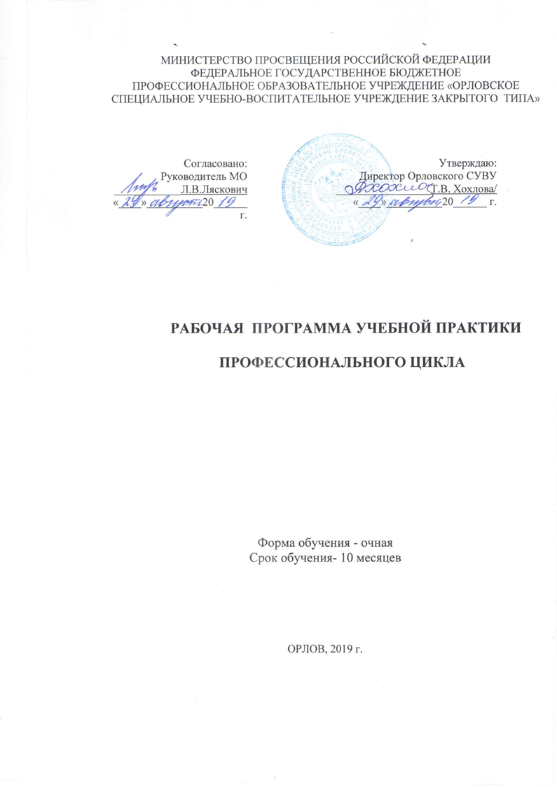

ОРЛОВ, 2019 г.

Организация-разработчик: МИНИСТЕРСТВО ПРОСВЕЩЕНИЯ Российской Федерации федеральное государственное бюджетное профессиональное образовательное учреждение «Орловское специальное учебно-воспитательное учреждение типа»

Разработчик:
1. Мурсатова Е.В., мастер производственного обучения Орловского СУВУ

СОДЕРЖАНИЕ
 | стр.
- ПАСПОРТ ПРОГРАММЫ УЧЕБНОЙ ДИСЦИПЛИНЫ | 4
- СТРУКТУРА и содержание УЧЕБНОЙ ДИСЦИПЛИНЫ | 6
- условия реализации учебной дисциплины | 9
- Контроль и оценка результатов Освоения учебной дисциплины | 12

1. паспорт рабочей ПРОГРАММЫ УЧЕБНОЙ практики
1.1. Область применения рабочей программы
Рабочая программа учебной практики (далее - рабочая программа) – является частью основной профессиональной образовательной программы по подготовке квалифицированных рабочих по профессии 16185 Оператор швейного оборудования
Квалификация 16185 Оператор швейного оборудования
Программа учебной дисциплины может быть использована в дополнительном профессиональном образовании (в программах повышения квалификации и переподготовки) и профессиональной подготовке по профессиям рабочих: код 16185 Оператор швейного оборудования.
1.2. Место учебной дисциплины в структуре основной профессиональной образовательной программы: дисциплина входит в профессиональный цикл
1.3. Цели и задачи учебной дисциплины – требования к результатам освоения дисциплины:
С целью овладения указанным видом профессиональной деятельности и соответствующими профессиональными компетенциями обучающийся в ходе освоения профессионального модуля должен:
уметь:
1.обрабатывать детали, узлы, изделия из текстильных материалов,
2.выполнять контроль качества кроя и выполненной работы,
3.устранять мелкие неполадки в работе оборудования,
4.выполнять наладку обслуживаемого оборудования для конкретных операций и материалов,
знать:
1.ассортимент швейных изделий и технологические параметры обработки их деталей,
2.виды и качество обрабатываемых материалов,
3.назначение и принцип работы обслуживаемого оборудования, правила его наладки,
4.способы устранения мелких неполадок обслуживаемых машин.

обладать общими компетенциями, включающими в себя способность:
ОК 01. Выбирать способы решения задач профессиональной деятельности применительно к различным контекстам;
ОК 02. Осуществлять поиск, анализ и интерпретацию информации, необходимой для выполнения задач профессиональной деятельности;
ОК 03. Планировать и реализовывать собственное профессиональное и личностное развитие;
ОК 04. Работать в коллективе и команде, эффективно взаимодействовать с коллегами, руководством, клиентами;
ОК 05. Осуществлять устную и письменную коммуникацию на государственном языке Российской Федерации с учетом особенностей социального и культурного контекста;
ОК 06. Проявлять гражданско-патриотическую позицию, демонстрировать осознанное поведение на основе традиционных общечеловеческих ценностей;
ОК 07. Содействовать сохранению окружающей среды, ресурсосбережению, эффективно действовать в чрезвычайных ситуациях;
ОК 08. Использовать средства физической культуры для сохранения и укрепления здоровья в процессе профессиональной деятельности и поддержания необходимого уровня физической подготовленности;
ОК 09. Использовать информационные технологии в профессиональной деятельности;
ОК 10. Пользоваться профессиональной документацией на государственном и иностранном языках;
ОК 11. Использовать знания по финансовой грамотности, планировать предпринимательскую деятельность в профессиональной сфере.
обладать профессиональными компетенциями:
ПК 1.1. Выполнять операции вручную или на машинах, автоматическом или полуавтоматическом оборудовании по пошиву деталей, узлов, изделий из текстильных материалов
ПК 1.2. Контролировать соответствие цвета деталей, изделий, ниток, прикладных материалов
ПК 1.3. Контролировать качество кроя, и качество выполненных операций
ПК 1.4. Устранять мелкие неполадки в работе оборудования
ПК 1.5. Соблюдать правила безопасного труда

1.4. Рекомендуемое количество часов на освоение программы учебной дисциплины:
максимальной учебной нагрузки обучающегося 158 часов.

2. СТРУКТУРА и содержание учебной практики
2.1. Объем учебной практики

Вид учебной работы | Количество часов
Максимальная нагрузка (всего) | 158

2.2.Тематический план и содержание учебной практики

№  п/п  темы | урок | Наименование темы и темы урока | Количество часов
1 | 1 урок | Вводное занятие. История отрасли | 1
2 | 2 урок | Техника безопасности и противопожарные мероприятия в учебной мастерской. | 1
 | МДК 01.01 | Технология изготовления швейных изделий | 90
3 |  | Материаловедение | 4
 | 1 урок | Швейные материалы:лён,хлопок,шёлк,шерсть | 1
 | 2 урок | Строение ткани,химический состав | 1
 | 3 урок | Правила работы с выкройками | 1
 | 4 урок | Измерение фигуры и запись мерок | 1
4 |  | Выполнение ручных работ | 6
 | 1 урок | Правила и приёмы выполнения ручных стежков,строчек | 2
 | 2 урок | Обработка краёв изделия | 2
 | 3 урок | Пришивание фурнитуры:пуговиц,крючков,петель,кнопок. | 2
5 |  | Общее устройство и техническое обслуживание швейных машин | 6
 | 1 урок | Требования безопасности труда на швейной машине | 1
 | 2 урок | Основные части швейной машины | 2
 | 3 урок | Регулировка,наладка и заправка машины | 1
 | 4 урок | Челночный стежок.Его строение | 1
 | 5 урок | Обслуживание швейного оборудования | 1
6 |  | Машиные работы | 7
 | 1 урок | Соединительные швы.Технические требования к строчкам и швам | 3
 | 2 урок | Краевые швы и отделочные.Технические требования | 4
7 |  | Обработка деталей и узлов швейных изделий | 42
 | 1 урок | Обработка вытачек | 1
 | 2 урок | Обработка рельефов | 1
 | 3 урок | Обработка складок | 1
 | 4 урок | Обработка клапанов | 1
 | 5 урок | Обработка манжет | 2
 | 6 урок | Обработка поясов,хлястиков,погон | 2
 | 7 урок | Обработка накладных карманов | 1
 | 8 урок | Обработка накладных карманов ,,портфель,, | 2
 | 9 урок | Обработка прорезного кармана в листочку | 3
 | 10 урок | Обработка прорезного кармана в рамку | 3
 | 11 урок | Обработка прорезного кармана с клапаном | 3
 | 12 урок | Обработка воротника простого | 1
 | 13 урок | Обработка воротника стойка | 1
 | 14 урок | Изготовление рубашечного воротника на стойке | 3
 | 15 урок | Обработка полочки бортами | 2
 | 16 урок | Обработка полочки изделия планками | 2
 | 17 урок | Обработка полочки изделия застежкой молнией | 2
 | 18 урок | Обработка полочек супатной застёжкой | 3
 | 19 урок | Обработка горловины обтачкой или бейкой | 2
 | 20 | Обработка разрезов,шлиц в юбках | 2
 | 15 урок | Обработка застёжки брюк(гульфик) и юбки молнией | 2
 | 16 урок | Обработка гульфика пуговицами | 2
 |  | Соединение деталей | 12
 | 1 урок | Стачивание плечевых швов | 1
 | 2 урок | Соединение воротника с горловиной | 2
 | 3 урок | Стачивание боковых швов | 1
 | 4 урок | Соединение манжет с рукавами | 2
 | 5 урок | Соединение рукавов с изделием | 1
 | 6 урок | Соединение пояса с изделием(юбка,брюки) | 2
 | 7 урок | Соединение низа изделия с планкой на резинке | 1
 | 8 урок | Подшив низа изделия | 2
 |  | Влажно -тепловая обработка(ВТО) | 5
 | 1 урок | Техника безопасности при работе с утюгом | 1
 | 2 урок | Обработка отдельных деталей | 2
 | 3 урок | Обработка всего изделия | 2
 |  | Вымётывание петель | 3
 | 1 урок | Выметать петли в ручную | 2
 | 2 урок | Выметать петли на спец.машине | 1
 |  | Пришивание фурнитуры | 3
 | 1 урок | Пришивание пуговиц | 1
 | 2 урок | Пришивание крючков,петель | 1
 | МДК 02.01 | Технология обработки текстильных изделий | 66
1 | 1 урок | Техника безопасности и противопожарные мероприятия в учебной мастерской. | 1
2 |  | Введение
 | 1 урок | Ассортимент текстильных изделий | 1
3 |  | Подготовительно-раскройное производство
 | 1 урок | Основные этапы изготовления швейных изделий | 1
 | 2 урок | Правила работы с выкройками | 1
 | 4 урок | Измерение фигуры и запись мерок | 1
 | 5 урок | Нормирование расхода материала | 1
4 |  | Изготовление постельного и столового белья. | 15
 | 1 урок | Обработка полотенец,салфеток,скатертей. | 2
 | 2 урок | Обработка штор | 4
 | 3 урок | Обработка простыней,евро-простыней | 2
 | 4 урок | Изготовление наволочки. | 2
 | 5 урок | Изготовление пододеяльника. | 3
 | 6 урок | Изготовление мужских трусов. | 2
5 |  | Изготовление ночной сорочки | 10
 | 1 урок | Обработка вытачек,складок,кокеток | 1
 | 2 урок | Обработка боковых,плечевых швов,среднего среза спинки. | 2
 | 3 урок | Обработка горловины | 2
 | 4 урок | Обработка рукавов.Соединение рукавов с проймой. | 2
 | 5 урок | Обработка низа изделия. | 2
6 |  | Изготовление женского халата | 13
 | 1 урок | Обработка вытачек,кокеток,оборок. | 1
 | 2 урок | Обработка боковых,плечевых швов,среднего среза спинки. | 2
 | 3 урок | Обработка карманов и соединение их с изделием. | 2
 | 4 урок | Обработка бортов подбортами,низа изделия. | 2
 | 5 урок | Обработка рукавов манжетами. | 2
 | 6 урок | Соединение рукавов с проймами | 2
 | 7 урок | Окончательная отделка изделия | 1
7 |  | Изготовление спецодежды. | 24
 | 1 урок | Соединение кокеток с основными деталями.Обработка плечевых срезов. | 1
 | 2 урок | Обработка карманов и соединение их с изделием. | 2
 | 3 урок | Обработка бортов подбортами,обработка воротника. | 2
 | 4 урок | Соединение воротника с горловиной. | 2
 | 5 урок | Обработка низа рукава манжетом | 2
 | 6 урок | Соединение рукавов с изделием в открытую пройму | 2
 | 7 урок | Обработка боковых швов и срезов рукавов | 1
 | 8 урок | Обработка бортов подбортами.Обработка низа изделия. | 2
 | 9 урок | Окончательная отделка изделия.ВТО. | 1
8 |  | Изготовление брюк | 9
 | 10 урок | Обработка вытачек,мелких деталей. | 1
 | 11 урок | Обработка карманов. | 2
 | 12 урок | Обработка боковых,шаговых и среднего швов брюк. | 1
 | 13 урок | Обработка застёжки,, гульфик,, | 2
 | 14 урок | Обработка верхнего среза брюк притачным поясом. | 2
 | 15 урок | Обработка низа брюк.Окончательная отделка.ВТО. | 1
 |  | Итого: | 158 часов

3. условия реализации УЧЕБНОЙ практики
3.1. Требования к минимальному материально-техническому обеспечению
Реализация учебной дисциплины требует наличия учебного кабинета «Технология обработки текстильных изделий».
Оборудование:
1.Швейная - 5машина Typical GC6150MD-NX – 5
2.Оверлок – 5
3. Электропаровой утюг с терморегулятором-2
Инвентарь:
1.Стол для раскроя ткани
2.Стол инструментальный
3.Стулья для обучающихся
4.Стеллаж
5.Кронштейн для подвески лекал
6.Вешалка вращающая для хранения лекал
7.Резиновые коврики
8.Ручная и механическая щетка
9.Пульверизатор
10.Столы для ручных работ и ВТО
11.Манекены
12.Аптечка
13.Стол для раскроя ткани
14.Стол инструментальный
15.Стулья для обучающихся
16.Стеллаж
17.Кронштейн для подвески лекал
18.Вешалка вращающая для хранения лекал
19.Резиновые коврики
20.Ручная и механическая щетка
21.Пульверизатор
22.Столы для ручных работ и ВТО
23.Манекены
24.Аптечка

Приспособления:
1.Линейка простая однорожковая
2.Лапка раздвижная шарнирная для втачивания тесьмы-молнии
3.Окантовыватель для окантовки краев деталей полоской ткани
4.Ножницы
5.Наперстки
6.Сантиметровые ленты
7.Ручные иглы (набор)
8.Линейки (набор)
9.Булавки

Электронные учебники:
- САПР лекал и раскладок;
- АССОЛЬ. Система автоматизированного проектирования одежды;
- GRAFIS v 9.0. Система параметрического моделирования;
- Портной 1;
- Портной 2;
- ELEANDR CAD Конструктивное моделирование одежды
- Портной. Закройщик. Модельер 1;
- Портной. Закройщик. Модельер 2
Интернет- ресурсы:
- http ://procapitalist.ru- портал для профессионалов швейной отрасли;
- http: //www.moda.ru/- мода;
- http://www.season.ru/- клуб любителей шитья;
- http://allvgkrojki.ru/- все выкройки;
- http ://odensa-sama.ru- Оденься сама: кройка и шитье для начинающих;
- http: //vykroyka.com/- выкройка своими руками.

3.2. Информационное обеспечение обучения
Перечень рекомендуемых учебных изданий, Интернет-ресурсов, дополнительной литературы
Основные источники:
1. Крючкова Г.А. Технология швейных изделий. В 2 ч.Ч.1.: учебник для нач. проф. образования –М.: Издательский центр «Академия», 2010. - 240 с.
Ермаков А.С. Оборудование швейных предприятий. В 2 ч.Ч.1Швейные машины неавтоматического действия.: учебник для нач. проф. образования –М.: Издательский центр «Академия», 2010.- 304 с.
Дополнительные источники:
2. ТрухановаА.Т. Технология женской и детской легкой одежды: Учеб. для проф. учеб. заведений.- 2-е изд.,- М., Высшая школа. Издательский центр «Академия»,2000.-416с. : ил.
3. Крючкова Г.А. Технология и материалы швейного производства: Учебник для нач. проф. образования. - М.: Издательский центр«Академия»,2003. 384с.
4. Савостицкий Н.А., Амирова Э.К. Материаловедение швейного производства. Учебник для студ. сред. проф. образования. - М.: Издательский центр «Академия»: Мастерство: Высшая школа, 2000.-240с.
5. Сотникова Т.С. Технология одежды. Рабочая тетрадь : учеб.пособие для нач. проф. образования – 3-е изд., стер. - М.: Издательский центр «Академия», 2009.- 144 с.
6. Ермаков А.С. Оборудование швейных предприятий: Учебник для нач. проф. образования. - М.: ИРПО; ПрофОБрИздат,2002.-432с.
7. Труханова А.Т. Иллюстрированное пособие по технологии легкой одежды. Учеб. Пособие для учащихся проф. учебн. заведений.- М.: Высшая школа; Издательский центр «Академия»,2000.-176с.:ил.
8. Байкова Н.Н., Тулупова Е.В., Стельцова Е.В. Практикум по производственному обучению профессии «Портной»: Учебное пособие для начального проф. образования. М.: Издательский центр «Академия», 2003.-112 с. : ил.
9. Назарова А.И., Куликова И. А., Савостицкий А.В. Технология швейных ихделий.-М.: Легпромиздат 1986г. - 336 с. ил.
Жданова Л.С. и др. Одежда новая и обновленная. Петрозаводск: Карелия, 1993г. -383с. ил.

- контроль и оценка УЧЕБНОЙ ПРАКТИКИ
- Контроль и оценка результатов освоения учебной дисциплины осуществляется преподавателем в процессе проведения практических занятий и лабораторных работ, тестирования, а также выполнения обучающимися индивидуальных заданий.
Результаты обучения  (освоенные умения, усвоенные знания) | Формы и методы контроля и оценки результатов обучения
1 | 2
Умения:
обрабатывать детали, узлы, изделия из текстильных материалов,  выполнять контроль качества кроя и выполненной работы,  устранять мелкие неполадки в работе оборудования,  выполнять наладку обслуживаемого оборудования для конкретных операций и материалов | Решение задач практического характера
Знания:
ассортимент швейных изделий и технологические параметры обработки их деталей,  виды и качество обрабатываемых материалов,  назначение и принцип работы обслуживаемого оборудования, правила его наладки,  способы устранения мелких неполадок обслуживаемых машин. | Практические занятия, контрольная работа,

Контроль и оценка результатов освоения профессионального модуля (профессиональной деятельности)

Результаты  (освоенные профессиональные компетенции) | Основные показатели оценки результата | Формы и методы  контроля и оценки
ПК.1.1 Выполнять операции вручную или на машинах автоматическом или полуавтоматическом оборудовании по пошиву деталей узлов изделий из текстильных материалов | Правильность выполнения операций вручную или машинах автоматическом или полуавтоматическом оборудовании по пошиву деталей, узлов, изделий из текстильных материалов. | решение ситуационных задач,  практические задания
ПК.1.2 Контролировать соответствие цвета деталей, изделий, ниток, прикладных материалов | Правильность контролирования соответствие цвета деталей, изделий, ниток, прикладных материалов при выполнении работы.
ПК.1.3 Контролировать качество кроя и качество выполненных операций. | Правильность контролирования качество кроя и качество выполненной работы.
ПК.1.4 Устранять мелкие неполадки в работе оборудования. | Правильность устранения мелких неполадок в работе оборудования.
ПК.1.5 Соблюдать правила безопасного труда. | Правильность применения знаний по охране труда на рабочем месте.
формы и методы контроля и оценки результатов обучения должны позволять проверять у обучающихся не только сформированность профессиональных компетенций, но и развитие общих компетенций и обеспечивающих их умений.

Результаты обучения /освоенные компетенции/ | Основные показатели оценки результата | Формы и методы контроля и оценки
ОК 01. Выбирать способы решения задач профессиональной деятельности применительно к различным контекстам | распознавать задачу и/или проблему в профессиональном и/или социальном контексте; анализировать задачу и/или проблему и выделять её составные части; определять этапы решения задачи; выявлять и эффективно искать информацию, необходимую для решения задачи и/или проблемы;  составить план действия; определить необходимые ресурсы;  владеть актуальными методами работы в профессиональной и смежных сферах; реализовать составленный план; оценивать результат и последствия своих действий (самостоятельно или с помощью наставника) | Оценка написания рефератов; выполнения практических заданий  Решение ситуационных задач  Наблюдение за деятельностью во время учебной и производственной практики
ОК 02. Осуществлять поиск, анализ и интерпретацию информации, необходимой для выполнения задач профессиональной деятельности | определять задачи для поиска информации; определять необходимые источники информации; планировать процесс поиска; структурировать получаемую информацию; выделять наиболее значимое в перечне информации; оценивать практическую значимость результатов поиска; оформлять результаты поиска
ОК 03. Планировать и реализовывать собственное профессиональное и личностное развитие результаты своей работы | определять актуальность нормативно-правовой документации в профессиональной деятельности; применять современную научную профессиональную терминологию; определять и выстраивать траектории профессионального развития и самообразования
ОК 04. Работать в коллективе и команде, эффективно взаимодействовать с коллегами, руководством, клиентами | организовывать работу коллектива и команды; взаимодействовать с коллегами, руководством, клиентами в ходе профессиональной деятельности
ОК 05. Осуществлять устную и письменную коммуникацию на государственном языке Российской Федерации с учетом особенностей социального и культурного контекста | грамотно излагать свои мысли и оформлять документы по профессиональной тематике на государственном языке, проявлять толерантность в рабочем коллективе
ОК 06. Проявлять гражданско-патриотическую позицию, демонстрировать осознанное поведение на основе традиционных общечеловеческих ценностей | описывать значимость своей профессии, сущность гражданско-патриотической позиции, общечеловеческих ценностей; значимость профессиональной деятельности по профессии
ОК 07. Содействовать сохранению окружающей среды, ресурсосбережению, эффективно действовать в чрезвычайных ситуациях | соблюдать нормы экологической безопасности; определять направления ресурсосбережения в рамках профессиональной деятельности по профессии; знать правила экологической безопасности при ведении профессиональной деятельности; основные ресурсы, задействованные в профессиональной деятельности; пути обеспечения ресурсосбережения
ОК 08. Использовать средства физической культуры для сохранения и укрепления здоровья в процессе профессиональной деятельности и поддержания необходимого уровня физической подготовленности | использовать физкультурно-оздоровительную деятельность для укрепления здоровья, достижения жизненных и профессиональных целей; применять рациональные приемы двигательных функций в профессиональной деятельности; пользоваться средствами профилактики перенапряжения характерными для данной профессии  знать роль физической культуры в общекультурном, профессиональном и социальном развитии человека; основы здорового образа жизни; условия профессиональной деятельности и зоны риска физического здоровья для профессии; средства профилактики перенапряжения
ОК 09. Использовать информационные технологии в профессиональной деятельности | применять средства информационных технологий для решения профессиональных задач; использовать современное программное обеспечение. Знать современные средства и устройства информатизации; порядок их применения и программное обеспечение в профессиональной деятельности
ОК 10. Пользоваться профессиональной документацией на государственном и иностранном языках | понимать общий смысл четко произнесенных высказываний на известные темы (профессиональные и бытовые), понимать тексты на базовые профессиональные темы; участвовать в диалогах на знакомые общие и профессиональные темы; строить простые высказывания о себе и о своей профессиональной деятельности; кратко обосновывать и объяснить свои действия (текущие и планируемые); писать простые связные сообщения на знакомые или интересующие профессиональные темы
ОК 11. Использовать знания по финансовой грамотности, планировать предпринимательскую деятельность в профессиональной сфере | выявлять достоинства и недостатки коммерческой идеи; презентовать идеи открытия собственного дела в профессиональной деятельности; оформлять бизнес-план; определять инвестиционную привлекательность коммерческих идей в рамках профессиональной деятельности; презентовать бизнес-идею; определять источники финансирования

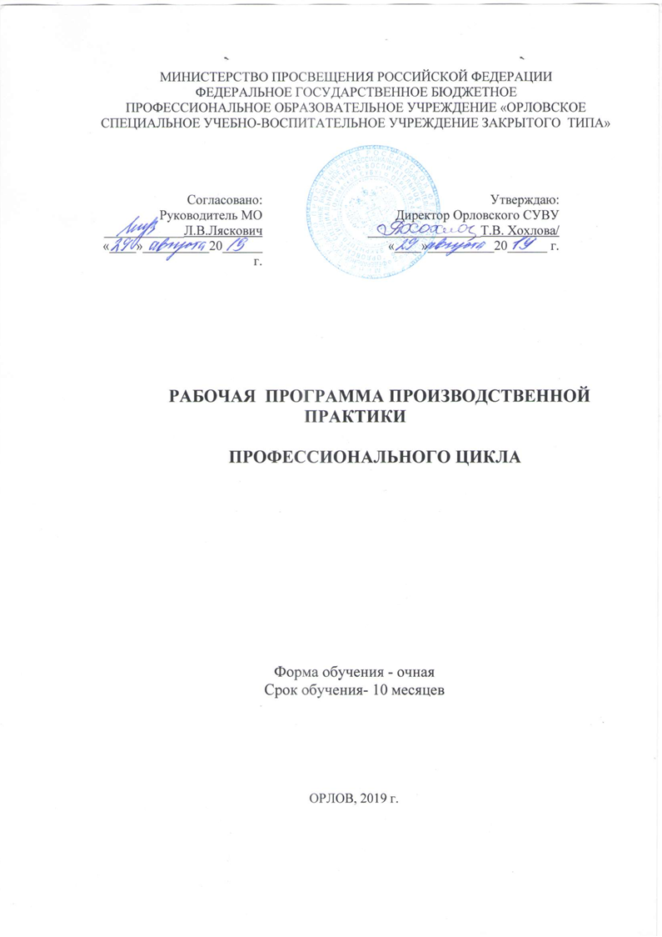
Организация-разработчик: МИНИСТЕРСТВО ПРОСВЕЩЕНИЯ Российской Федерации федеральное государственное бюджетное профессиональное образовательное учреждение «Орловское специальное учебно-воспитательное учреждение типа»

Разработчик:
1. Мурсатова Е.В., мастер производственного обучения Орловского СУВУ

СОДЕРЖАНИЕ
 | стр.
- ПАСПОРТ ПРОГРАММЫ производственной практики | 4
- СТРУКТУРА и содержание производственной практики | 6
- условия реализации производственной практики | 9
- Контроль и оценка результатов Освоения производственной практики | 12

1. паспорт рабочей ПРОГРАММЫ ПРОИЗВОДСТВЕННОЙ практики
1.1. Область применения рабочей программы
Рабочая программа производственной практики (далее - рабочая программа) – является частью основной профессиональной образовательной программы по подготовке квалифицированных рабочих по профессии 16185 Оператор швейного оборудования
Квалификация 16185 Оператор швейного оборудования
Программа производственной практики может быть использована в дополнительном профессиональном образовании (в программах повышения квалификации и переподготовки) и профессиональной подготовке по профессиям рабочих: код 16185 Оператор швейного оборудования.
1.2. Место учебной дисциплины в структуре основной профессиональной образовательной программы: дисциплина входит в профессиональный цикл
1.3. Цели и задачи учебной дисциплины – требования к результатам освоения дисциплины:
С целью овладения указанным видом профессиональной деятельности и соответствующими профессиональными компетенциями обучающийся в ходе освоения профессионального модуля должен:
уметь:
1.обрабатывать детали, узлы, изделия из текстильных материалов,
2.выполнять контроль качества кроя и выполненной работы,
3.устранять мелкие неполадки в работе оборудования,
4.выполнять наладку обслуживаемого оборудования для конкретных операций и материалов,
знать:
1.ассортимент швейных изделий и технологические параметры обработки их деталей,
2.виды и качество обрабатываемых материалов,
3.назначение и принцип работы обслуживаемого оборудования, правила его наладки,
4.способы устранения мелких неполадок обслуживаемых машин.

обладать общими компетенциями, включающими в себя способность:
ОК 01. Выбирать способы решения задач профессиональной деятельности применительно к различным контекстам;
ОК 02. Осуществлять поиск, анализ и интерпретацию информации, необходимой для выполнения задач профессиональной деятельности;
ОК 03. Планировать и реализовывать собственное профессиональное и личностное развитие;
ОК 04. Работать в коллективе и команде, эффективно взаимодействовать с коллегами, руководством, клиентами;
ОК 05. Осуществлять устную и письменную коммуникацию на государственном языке Российской Федерации с учетом особенностей социального и культурного контекста;
ОК 06. Проявлять гражданско-патриотическую позицию, демонстрировать осознанное поведение на основе традиционных общечеловеческих ценностей;
ОК 07. Содействовать сохранению окружающей среды, ресурсосбережению, эффективно действовать в чрезвычайных ситуациях;
ОК 08. Использовать средства физической культуры для сохранения и укрепления здоровья в процессе профессиональной деятельности и поддержания необходимого уровня физической подготовленности;
ОК 09. Использовать информационные технологии в профессиональной деятельности;
ОК 10. Пользоваться профессиональной документацией на государственном и иностранном языках;
ОК 11. Использовать знания по финансовой грамотности, планировать предпринимательскую деятельность в профессиональной сфере.
обладать профессиональными компетенциями:
ПК 1.1. Выполнять операции вручную или на машинах, автоматическом или полуавтоматическом оборудовании по пошиву деталей, узлов, изделий из текстильных материалов
ПК 1.2. Контролировать соответствие цвета деталей, изделий, ниток, прикладных материалов
ПК 1.3. Контролировать качество кроя, и качество выполненных операций
ПК 1.4. Устранять мелкие неполадки в работе оборудования
ПК 1.5. Соблюдать правила безопасного труда

1.4. Рекомендуемое количество часов на освоение программы учебной дисциплины:
максимальной учебной нагрузки обучающегося 72 часа.

2. СТРУКТУРА и содержание учебной практики
2.1. Объем учебной практики

Вид учебной работы | Количество часов
Максимальная нагрузка (всего) | 72
Итоговая аттестация по дисциплине в форме зачетов

ТЕМАТИЧЕСКИЙ ПЛАН ПРОИЗВОДСТВЕННОЙ ПРАКТИКИ

Наименование тем. | Наименование изготовляемых изделий | разряд | Применяемый инструмент, приспособление, оборудование | Количество затраченных часов
Тема 1  Введение | Ассортимент швейных изделии.  Инструктаж по технике безопасности. | 1 |  | 1
Тема 2 Обработка деталей и узлов швейных изделий | Обработка вытачек, рельефов, складок, клапанов, манжет, хлястиков, поясов. | 1 | Сантиметровая лента,мел,ножницы,швейная машинка,линейка,булавки. | 1
Тема 2  Обработка деталей и узлов швейных изделий | Изготовление карманов накладных и прорезных в листочку. | 2 | Швейная машинка,оверлок,игла ручная,нитки,ножницы,мел,линейка | 6
Тема 2  Обработка узлов и деталей швейных изделий. | Изготовление рубашечного воротника на стойке. | 2 | Швейная машинка,лента сантиметровая,мел,ножницы,булавки,клеевая. | 4
Тема2  Обработка деталей и узлов швейных изделий. | Обработка бортов молнией с подбортами. | 2 | Швейная машинка, сантиметровая лента, мел, ножницы оверлок, молния ,клеевая | 5
Тема 3  Соединение деталей в изделие.Пошив халата | Соединение плечевых, боковых швов. Соединение воротника с горловиной. | 2 | Швейная машинка, оверлок, ножницы, мел, булавки. | 4
Тема3  Соединение деталей в изделие.Пошив халата | Соединение манжет с рукавами, втачивание рукавов в пройму. | 2 | Швейная машинка, оверлок, сантиметровая лента, ножницы, мел, булавки. | 4
Тема3  Соединение деталей в изделие.Пошив халата. | Подшив низа и выметывание петель. Пришивание фурнитуры. ВТО. | 2 | Швейная машинка, оверлок, ножницы, булавки, игла и нитки, пуговицы, утюг | 4
Тема1  Введение | Инструктаж по технике безопасности. | 1 |  | 1
Тема 2  Подготовительно раскройное производство. | Подготовка ткани к расскрою.  Нормирование расхода материала.  Раскладка лекал на ткань. | 2 | Сантиметровая лента, линейка, мел, ножницы, лекало. | 1
Тема 3  Изготовление постельного и столового белья. | Обработка полотенец,  Простыней,  Наволочек,  Пододеяльников,  Мужских трусов. | 2 | Швейная машинка, оверлок, нитки шв., ножницы, мел, б улавки портновские, сантиметровая лента. | 4
Тема 4  Изготовление ночной сорочки | Обработка вытачек, кокеток, боковых, плечевых швов.  Обработка горловины.  Обработка рукавов, соединение с проймой.  Обработка низа изделия и отделка. | 2 | Швейная машинка, оверлок ,нитки, ножницы, пуговицы, мел, булавки, сантиметровая лента, напёрсток,утюг. | 2  2  1  1
Тема 5  Изготовление женского халата | Описание модели. Детали кроя.  Обработка вытачек, кокеток, оборок.  Обработка плечевых и боковых швов.  Обработка карманов и соединение с изделием.  Обработка воротника.  Обработка бортов.  Обработка рукавов и соединение с проймами.  Окончательная отделка изделия. | 2-3 | Швейная машинка, оверлок, утюг, иглы, наперсток, ножницы, сантиметровая лента, мел, линейка, пуговицы, манекен. | 1  1  1  2  2  1  1  1
Тема 6  Изготовление брюк | Определение вида брюк. Детали кроя.  Обработка вытачек, мелких деталей.  Влажно-тепловая обработка брюк.  Обработка карманов.  Обработка боковых, шаговых, среднего среза.  Обработка застёжки.  Обработка верхнего среза брюк притачным поясом.  Обработка низа изделия и окончательная отделка. | 2-3 | Швейная машинка, оверлок, утюг, гладильная доска, сантиметровая лента, мел, ножницы, булавки, линейка, нитки, пуговицы, молния. | 1  1  1  2  2  2  2  1
Тема7  Изготовление спецкуртки | Описание внешнего вида. Детали кроя.  Соединение кокеток с основными деталями. Обработка плечевых срезов.  Обработка карманов и соединение их с изделием.  Обработка бортов с подбортами. Обработка воротника, соединение воротника с горловиной.  Соединение рукавов с изделиями.  Обработка боковых срезов и срезов рукавов.  Обработка манжет и соединение их с рукавами.  Обработка низа и окончательная отделка изделия. | 2-3 | Швейная машинка, оверлок, утюг, гладильная доска, лента сантиметровая, мел, ножницы, булавки, линейка, манекен, пуговицы. | 1  1  3  2  1  1  2  2
Итого |  |  |  | 72

3. условия реализации УЧЕБНОЙ дисциплины
3.1. Требования к минимальному материально-техническому обеспечению
Реализация учебной дисциплины требует наличия учебного кабинета «Технология обработки текстильных изделий».
Оборудование:
1.Швейная - 5машина Typical GC6150MD-NX – 5
2.Оверлок – 5
3. Электропаровой утюг с терморегулятором-2
Инвентарь:
1.Стол для раскроя ткани
2.Стол инструментальный
3.Стулья для обучающихся
4.Стеллаж
5.Кронштейн для подвески лекал
6.Вешалка вращающая для хранения лекал
7.Резиновые коврики
8.Ручная и механическая щетка
9.Пульверизатор
10.Столы для ручных работ и ВТО
11.Манекены
12.Аптечка
13.Стол для раскроя ткани
14.Стол инструментальный
15.Стулья для обучающихся
16.Стеллаж
17.Кронштейн для подвески лекал
18.Вешалка вращающая для хранения лекал
19.Резиновые коврики
20.Ручная и механическая щетка
21.Пульверизатор
22.Столы для ручных работ и ВТО
23.Манекены
24.Аптечка

Приспособления:
1.Линейка простая однорожковая
2.Лапка раздвижная шарнирная для втачивания тесьмы-молнии
3.Окантовыватель для окантовки краев деталей полоской ткани
4.Ножницы
5.Наперстки
6.Сантиметровые ленты
7.Ручные иглы (набор)
8.Линейки (набор)
9.Булавки
Электронные учебники:
- САПР лекал и раскладок;
- АССОЛЬ. Система автоматизированного проектирования одежды;
- GRAFIS v 9.0. Система параметрического моделирования;
- Портной 1;
- Портной 2;
- ELEANDR CAD Конструктивное моделирование одежды
- Портной. Закройщик. Модельер 1;
- Портной. Закройщик. Модельер 2
Интернет- ресурсы:
- http ://procapitalist.ru- портал для профессионалов швейной отрасли;
- http: //www.moda.ru/- мода;
- http://www.season.ru/- клуб любителей шитья;
- http://allvgkrojki.ru/- все выкройки;
- http ://odensa-sama.ru- Оденься сама: кройка и шитье для начинающих;
- http: //vykroyka.com/- выкройка своими руками.

3.2. Информационное обеспечение обучения
Перечень рекомендуемых учебных изданий, Интернет-ресурсов, дополнительной литературы
Основные источники:
1. Крючкова Г.А. Технология швейных изделий. В 2 ч.Ч.1.: учебник для нач. проф. образования –М.: Издательский центр «Академия», 2010. - 240 с.
Ермаков А.С. Оборудование швейных предприятий. В 2 ч.Ч.1Швейные машины неавтоматического действия.: учебник для нач. проф. образования –М.: Издательский центр «Академия», 2010.- 304 с.
Дополнительные источники:
2. ТрухановаА.Т. Технология женской и детской легкой одежды: Учеб. для проф. учеб. заведений.- 2-е изд.,- М., Высшая школа. Издательский центр «Академия»,2000.-416с. : ил.
3. Крючкова Г.А. Технология и материалы швейного производства: Учебник для нач. проф. образования. - М.: Издательский центр«Академия»,2003. 384с.
4. Савостицкий Н.А., Амирова Э.К. Материаловедение швейного производства. Учебник для студ. сред. проф. образования. - М.: Издательский центр «Академия»: Мастерство: Высшая школа, 2000.-240с.
5. Сотникова Т.С. Технология одежды. Рабочая тетрадь : учеб.пособие для нач. проф. образования – 3-е изд., стер. - М.: Издательский центр «Академия», 2009.- 144 с.
6. Ермаков А.С. Оборудование швейных предприятий: Учебник для нач. проф. образования. - М.: ИРПО; ПрофОБрИздат,2002.-432с.
7. Труханова А.Т. Иллюстрированное пособие по технологии легкой одежды. Учеб. Пособие для учащихся проф. учебн. заведений.- М.: Высшая школа; Издательский центр «Академия»,2000.-176с.:ил.
8. Байкова Н.Н., Тулупова Е.В., Стельцова Е.В. Практикум по производственному обучению профессии «Портной»: Учебное пособие для начального проф. образования. М.: Издательский центр «Академия», 2003.-112 с. : ил.
9. Назарова А.И., Куликова И. А., Савостицкий А.В. Технология швейных ихделий.-М.: Легпромиздат 1986г. - 336 с. ил.
Жданова Л.С. и др. Одежда новая и обновленная. Петрозаводск: Карелия, 1993г. -383с. ил.

4.контроль и оценка результатов освоения УЧЕБНОЙ Дисциплины
Контроль и оценка результатов освоения учебной дисциплины осуществляется преподавателем в процессе проведения практических занятий и лабораторных работ, тестирования, а также выполнения обучающимися индивидуальных заданий.
Результаты обучения  (освоенные умения, усвоенные знания) | Формы и методы контроля и оценки результатов обучения
1 | 2
Умения:
обрабатывать детали, узлы, изделия из текстильных материалов,  выполнять контроль качества кроя и выполненной работы,  устранять мелкие неполадки в работе оборудования,  выполнять наладку обслуживаемого оборудования для конкретных операций и материалов | Решение задач практического характера
Знания:
ассортимент швейных изделий и технологические параметры обработки их деталей,  виды и качество обрабатываемых материалов,  назначение и принцип работы обслуживаемого оборудования, правила его наладки,  способы устранения мелких неполадок обслуживаемых машин. | Практические занятия, контрольная работа,

4.1.Контроль и оценка результатов освоения профессионального модуля (профессиональной деятельности)

Результаты  (освоенные профессиональные компетенции) | Основные показатели оценки результата | Формы и методы  контроля и оценки
ПК.1.1 Выполнять операции вручную или на машинах автоматическом или полуавтоматическом оборудовании по пошиву деталей узлов изделий из текстильных материалов | Правильность выполнения операций вручную или машинах автоматическом или полуавтоматическом оборудовании по пошиву деталей, узлов, изделий из текстильных материалов. | решение ситуационных задач,  практические задания
ПК.1.2 Контролировать соответствие цвета деталей, изделий, ниток, прикладных материалов | Правильность контролирования соответствие цвета деталей, изделий, ниток, прикладных материалов при выполнении работы.
ПК.1.3 Контролировать качество кроя и качество выполненных операций. | Правильность контролирования качество кроя и качество выполненной работы.
ПК.1.4 Устранять мелкие неполадки в работе оборудования. | Правильность устранения мелких неполадок в работе оборудования.
ПК.1.5 Соблюдать правила безопасного труда. | Правильность применения знаний по охране труда на рабочем месте.

Формы и методы контроля и оценки результатов обучения должны позволять проверять у обучающихся не только сформированность профессиональных компетенций, но и развитие общих компетенций и обеспечивающих их умений.

Результаты обучения /освоенные компетенции/ | Основные показатели оценки результата | Формы и методы контроля и оценки
ОК 01. Выбирать способы решения задач профессиональной деятельности применительно к различным контекстам | распознавать задачу и/или проблему в профессиональном и/или социальном контексте; анализировать задачу и/или проблему и выделять её составные части; определять этапы решения задачи; выявлять и эффективно искать информацию, необходимую для решения задачи и/или проблемы;  составить план действия; определить необходимые ресурсы;  владеть актуальными методами работы в профессиональной и смежных сферах; реализовать составленный план; оценивать результат и последствия своих действий (самостоятельно или с помощью наставника) | Оценка написания рефератов; выполнения практических заданий  Решение ситуационных задач  Наблюдение за деятельностью во время учебной и производственной практики
ОК 02. Осуществлять поиск, анализ и интерпретацию информации, необходимой для выполнения задач профессиональной деятельности | определять задачи для поиска информации; определять необходимые источники информации; планировать процесс поиска; структурировать получаемую информацию; выделять наиболее значимое в перечне информации; оценивать практическую значимость результатов поиска; оформлять результаты поиска
ОК 03. Планировать и реализовывать собственное профессиональное и личностное развитие результаты своей работы | определять актуальность нормативно-правовой документации в профессиональной деятельности; применять современную научную профессиональную терминологию; определять и выстраивать траектории профессионального развития и самообразования
ОК 04. Работать в коллективе и команде, эффективно взаимодействовать с коллегами, руководством, клиентами | организовывать работу коллектива и команды; взаимодействовать с коллегами, руководством, клиентами в ходе профессиональной деятельности
ОК 05. Осуществлять устную и письменную коммуникацию на государственном языке Российской Федерации с учетом особенностей социального и культурного контекста | грамотно излагать свои мысли и оформлять документы по профессиональной тематике на государственном языке, проявлять толерантность в рабочем коллективе
ОК 06. Проявлять гражданско-патриотическую позицию, демонстрировать осознанное поведение на основе традиционных общечеловеческих ценностей | описывать значимость своей профессии, сущность гражданско-патриотической позиции, общечеловеческих ценностей; значимость профессиональной деятельности по профессии
ОК 07. Содействовать сохранению окружающей среды, ресурсосбережению, эффективно действовать в чрезвычайных ситуациях | соблюдать нормы экологической безопасности; определять направления ресурсосбережения в рамках профессиональной деятельности по профессии; знать правила экологической безопасности при ведении профессиональной деятельности; основные ресурсы, задействованные в профессиональной деятельности; пути обеспечения ресурсосбережения
ОК 08. Использовать средства физической культуры для сохранения и укрепления здоровья в процессе профессиональной деятельности и поддержания необходимого уровня физической подготовленности | использовать физкультурно-оздоровительную деятельность для укрепления здоровья, достижения жизненных и профессиональных целей; применять рациональные приемы двигательных функций в профессиональной деятельности; пользоваться средствами профилактики перенапряжения характерными для данной профессии  знать роль физической культуры в общекультурном, профессиональном и социальном развитии человека; основы здорового образа жизни; условия профессиональной деятельности и зоны риска физического здоровья для профессии; средства профилактики перенапряжения
ОК 09. Использовать информационные технологии в профессиональной деятельности | применять средства информационных технологий для решения профессиональных задач; использовать современное программное обеспечение. Знать современные средства и устройства информатизации; порядок их применения и программное обеспечение в профессиональной деятельности
ОК 10. Пользоваться профессиональной документацией на государственном и иностранном языках | понимать общий смысл четко произнесенных высказываний на известные темы (профессиональные и бытовые), понимать тексты на базовые профессиональные темы; участвовать в диалогах на знакомые общие и профессиональные темы; строить простые высказывания о себе и о своей профессиональной деятельности; кратко обосновывать и объяснить свои действия (текущие и планируемые); писать простые связные сообщения на знакомые или интересующие профессиональные темы
ОК 11. Использовать знания по финансовой грамотности, планировать предпринимательскую деятельность в профессиональной сфере | выявлять достоинства и недостатки коммерческой идеи; презентовать идеи открытия собственного дела в профессиональной деятельности; оформлять бизнес-план; определять инвестиционную привлекательность коммерческих идей в рамках профессиональной деятельности; презентовать бизнес-идею; определять источники финансирования

ТЕМАТИЧЕСКИЙ ПЛАН ПРАКТИКИ

Тема | Кол-во часов
Производственная практика  на штатных рабочих местах | 72

- ЗАДАНИЕ ОБУЧАЮЩЕМУСЯ НА ПРОИЗВОДСТВЕННУЮ ПРАКТИКУ

1. Задание записывается в дневник производственной практики по учету учебно-производственных работ, доводится до сведения руководителя /наставника/ практики на базовом предприятии.

2. В дневнике за каждую рабочую смену должно быть отражено: место работы, перечисление выполняемых работ, их объемы, указание норм и времени на выполненный объем работ, оценка выполненной работы с подписью наставника или мастера.

ФОРМА ЗАПИСИ ДНЕВНИКА

Дата | Выполненная работа | Допущенные ошибки | Оценка, подпись

Разработал: ____________/____________/______________________/

Мастер п/о _____________/_____________________/

